

# I. INTRODUÇÃO

**O objetivo do projeto da União da Energia da Comissão Juncker[1] é proporcionar aos consumidores da UE energia segura, sustentável, competitiva e a preços acessíveis mediante uma remodelação das políticas europeias em matéria de energia e de clima. Foi também assumido o compromisso de fazer da UE o líder mundial no domínio das energias renováveis, de colocar a eficiência energética em primeiro lugar e de continuar a liderar os esforços mundiais para combater as alterações climáticas. Passados quatro anos, a União da Energia é uma realidade.** Com o forte apoio do Parlamento Europeu, dos Estados-Membros e das partes interessadas, a União da Energia tornou a Europa mais resiliente e modernizou profundamente a política europeia em matéria de energia e clima numa série de aspetos essenciais.

**Em primeiro lugar, proporcionou um quadro abrangente e juridicamente vinculativo para atingir os objetivos do Acordo de Paris, contribuindo simultaneamente para modernizar a economia da Europa e a sua indústria**. A União da Energia inclui um **quadro de governação** que permitirá aos Estados-Membros e à Comissão Europeia trabalhar em conjunto a fim de desenvolver as políticas e medidas necessárias para atingir os nossos objetivos em matéria de clima e energia. Está também firmemente integrada no quadro mais vasto das prioridades da UE. A União da Energia contribui para o cumprimento dos Objetivos de Desenvolvimento Sustentável e a aplicação as agendas em matéria de economia circular e de qualidade do ar. Está estreitamente ligada às políticas relativas à União dos Mercados de Capitais, ao Mercado Único Digital, à Nova Agenda de Competências para a Europa, ao Plano de Investimento para a Europa e à União da Segurança.

**Em segundo lugar, esta abordagem abrangente da União da Energia permitiu à UE estabelecer objetivos claros e ambiciosos para 2030 em matéria de energias renováveis e de eficiência energética. Permitiu também à UE definir políticas igualmente ambiciosas sobre a mobilidade limpa, incluindo as emissões dos automóveis, camiões e furgonetas novos. Proporcionou também uma base sólida para trabalhar no sentido de uma economia moderna e próspera com impacto neutro no clima até 2050.** A visão da Comissão Europeia para 2050[2] definiu um quadro para a futura política em matéria de clima e energia que colocará a Europa numa trajetória de neutralidade climática, proporcionando simultaneamente benefícios significativos para a economia e a qualidade de vida dos seus cidadãos[3].

**Em terceiro lugar, a União da Energia proporciona a associação de um quadro regulamentar plenamente atualizado e de uma visão para as políticas que são necessárias até 2050. Tal proporciona a segurança necessária para investimentos inovadores de elevada qualidade, a fim de modernizar a economia da UE e de criar emprego a nível local.** Há atualmente na UE mais de 4 milhões de «empregos verdes» e a transição energética oferece oportunidades claras para a criação de mais. Serão criados mais empregos verdes graças ao investimento da UE através dos fundos da política de coesão, dos fundos de investigação e inovação, do Plano Juncker e das recentes iniciativas da Comissão Europeia em matéria de financiamento sustentável. A União da Energia apoia a competitividade da indústria europeia, promovendo a inovação que gera uma vantagem mundial de «precursor». A União da Energia está também a promover a criação de cadeias de valor europeias em setores críticos e emergentes, como os das baterias e do hidrogénio.

**Em quarto lugar, um aspeto central da União da Energia é o aprofundamento do mercado interno da energia, que é fundamental para proporcionar a todos os cidadãos energia segura, sustentável, competitiva e a preços acessíveis.** Os investimentos em infraestruturas inteligentes, incluindo as interligações transfronteiriças, e disposições comuns para prevenir e gerir possíveis perturbações, aumentaram a segurança do aprovisionamento energético e melhoraram a resiliência geral do sistema energético da UE aos choques energéticos externos. Estes investimentos prepararam também a rede da UE para um sistema energético em evolução permanente. Paralelamente, as recentes mudanças na organização do mercado da eletricidade tornarão o acesso a este mercado mais competitivo, assegurarão a integração eficiente em termos de custos das energias renováveis e proporcionarão uma melhor rentabilidade aos consumidores, os quais poderão oferecer a sua produção e a sua flexibilidade ao mercado.

**Em quinto lugar, paralelamente ao quadro regulamentar, a Comissão Europeia criou um quadro facilitador com medidas de apoio destinadas a dar resposta a questões sociais, industriais e outras.** Estas medidas visam capacitar os cidadãos, as empresas, as cidades e os inovadores a desempenharem um papel ativo na transição energética. Novas abordagens lançadas pela Comissão Europeia estão a revelar-se eficazes, nomeadamente contribuindo para criar uma indústria europeia de baterias, apoiar as regiões carboníferas em transição ou dotar as cidades dos meios e da motivação para transporem para uma maior escala as suas ações no domínio do clima e da energia. O quadro facilitador será de importância crítica para a mobilização do investimento necessário para tirar pleno partido da transição energética e para assegurar que a transição seja justa e socialmente aceitável para todos. As implicações sociais destas mudanças devem fazer parte do processo político desde o início e não ser simplesmente uma consideração *a posteriori*.

**Por último, a União da Energia tem permitido à UE falar a uma só voz na cena internacional.** A UE tem sido capaz de exercer uma liderança eficaz em matéria de clima, sendo um protagonista fundamental no Acordo de Paris, assegurando a entrada em vigor do Acordo em tempo recorde e aplicando o Acordo através do Manual de Katowice adotado em dezembro de 2018. Neste processo, a credibilidade da UE assenta em medidas concretas e na adoção do pacote legislativo completo necessário para dar cumprimento ao compromisso assumido para 2030 no âmbito do Acordo de Paris. Em conformidade com o empenhamento firme da UE no multilateralismo, a sua unidade e determinação têm sido fundamentais para manter a confiança internacional no regime de luta contra as alterações climáticas, dado o vazio de liderança resultante da retirada dos Estados Unidos deste regime a partir de 2017. A Europa prosseguiu a estreita cooperação internacional em matéria de políticas climáticas e energéticas. Por exemplo, trabalhou com a China para o lançamento em 2017 de um regime de comércio de licenças de emissão a nível nacional.

**Com este quadro de governação moderno em matéria de clima e energia firmemente estabelecido a nível europeu, os Estados-Membros estão agora a trabalhar no sentido de integrar e modernizar as suas políticas nacionais.** A União da Energia assegura que todos os Estados-Membros avancem em conjunto, uma vez que decidiram finalizar os seus planos nacionais em matéria de energia e clima até ao final de 2019. Estes planos basear-se-ão em consultas públicas nacionais e no feedback da Comissão Europeia sobre os projetos iniciais que todos os Estados-Membros já apresentaram oficialmente. O quadro comum promove a aprendizagem mútua e maximiza as oportunidades de cooperação regional. Lança também um exercício de aprendizagem pela prática, uma vez que no âmbito da União da Energia estão programados «pontos de controlo» regulares para proceder, em colaboração, à revisão e melhoria das políticas. A gestão deste diálogo iterativo será um desafio-chave para 2019 e um elemento essencial para garantir que a União da Energia produza coletivamente todos os seus benefícios.

Para além da política energética e climática, a União da Energia visa uma modernização estrutural da economia europeia. Promove a reforma estrutural da utilização da energia e dos recursos em todos os setores-chave: energia, com o seu papel central, edifícios, transportes, indústria, agricultura e, de um modo mais geral, uso dos solos. A União da Energia é também uma estratégia de investimento, que tem repercussões positivas na economia e no emprego, e que tem em conta o seu impacto nas regiões e pessoas vulneráveis. Com a sua incidência na eficiência e nos recursos energéticos internos, irá reforçar a posição da UE nos mercados mundiais.

# II. TENDÊNCIAS E OBSERVAÇÕES SOBRE O DOMÍNIO DE INTERVENÇÃO

**As emissões de gases com efeito de estufa e o consumo de energia estão cada vez mais dissociados do crescimento económico.** Está em curso a transição para uma economia moderna, hipocarbónica e eficiente do ponto de vista energético e a Europa encontra-se numa trajetória credível para cumprir os seus compromissos assumidos no âmbito do Acordo de Paris. A UE está na boa via para atingir o seu objetivo de redução das emissões de gases com efeito de estufa para 2020 (ou seja, uma redução de emissões de 20 % até 2020, em comparação com os níveis de 1990). Entre 1990 e 2017, a economia da UE cresceu 58 %, enquanto as emissões diminuíram 22 %, de acordo com os dados preliminares apresentados pelos Estados-Membros[4] (figura 1).

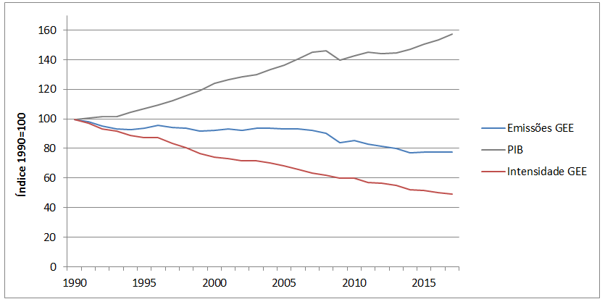

*Figura 1: Alterações no produto interno bruto da UE (em termos reais), emissões de gases com efeito de estufa (GEE) da UE e intensidade de emissões de GEE da economia da UE*

Desde 1990, as emissões diminuíram em todos os setores económicos, com exceção dos transportes. A queda mais marcada verificou-se nas emissões geradas pelo aprovisionamento energético (figura 2). O crescimento económico está menos dependente do consumo de energia (figura 3). Tanto a produtividade energética como a intensidade das emissões de gases com efeito de estufa no consumo de energia têm melhorado continuamente na UE, principalmente graças a medidas de eficiência energética nos Estados-Membros.

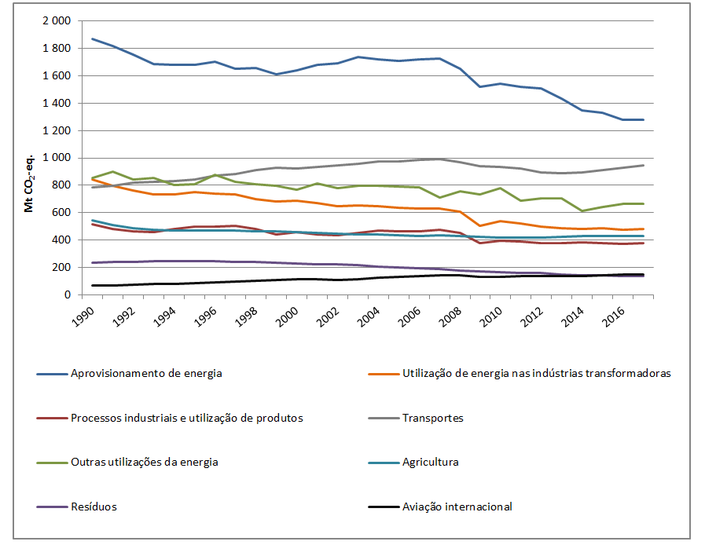

*Figura 2: Emissões de gases com efeito de estufa da UE por setor, 1990-2016*

**No entanto, é necessário intensificar os esforços a fim de atingir o objetivo de eficiência energética para 2020**. A análise mais recente[5] mostra que, após uma diminuição gradual entre 2007 e 2014, o consumo de energia recomeçou a aumentar nos últimos anos, situando-se agora ligeiramente acima da trajetória linear dos objetivos para 2020. Tal deve-se às variações meteorológicas, nomeadamente aos anos mais frios de 2015 e 2016, mas também a uma maior atividade económica e aos baixos preços do petróleo. Verificou-se uma contínua melhoria da intensidade energética na indústria de 22 % entre 2005 e 2017 e as poupanças de energia contribuíram efetivamente para compensar parte do impacto destes aumentos. Mas foram insuficientes para manter o consumo total numa trajetória descendente. Embora ainda seja possível atingir o objetivo de eficiência energética para 2020, o aumento contínuo do consumo de energia poderá colocá-lo em risco. Por essa razão, a Comissão Europeia criou um Grupo de Trabalho com os Estados-Membros a fim de mobilizar esforços e de explorar plenamente todo o potencial da eficiência energética.

No setor dos transportes, o consumo de energia e as emissões diminuíram entre 2007 e 2013, mas estão agora de novo praticamente aos níveis de 2005. O impacto positivo das políticas em matéria de eficiência (e, de uma forma mais limitada, o impacto positivo de uma transferência modal nos transportes) foi neutralizado pelo aumento da atividade de transportes e pela baixa utilização da capacidade no transporte rodoviário de mercadorias.

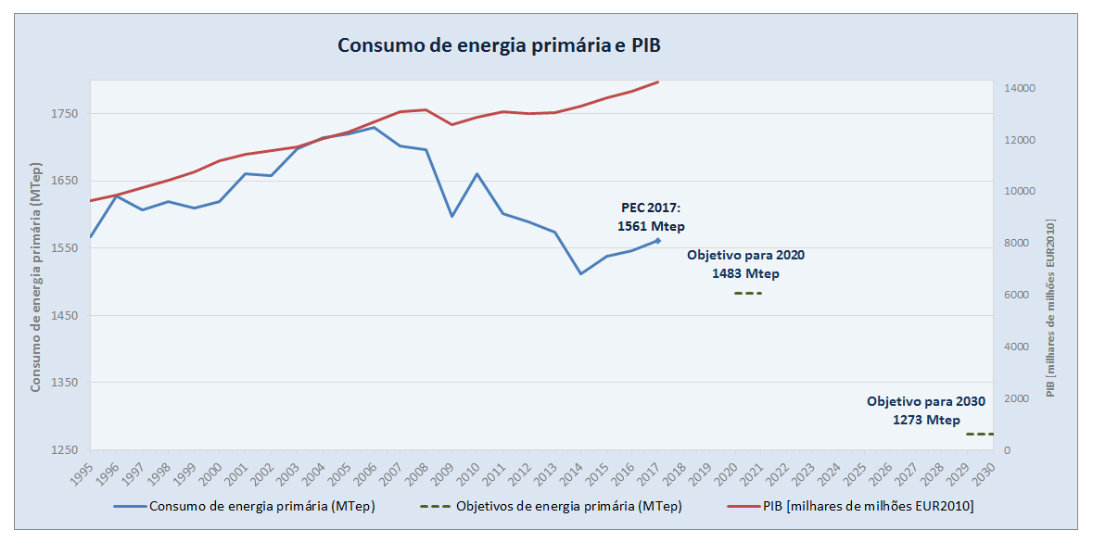

*Figura 3: Alterações no PIB da UE e consumo de energia primária*

**Prosseguiu o forte crescimento no setor das energias renováveis, mas com uma implantação heterogénea**. Desde 2014, a quota de energias renováveis no cabaz energético da UE aumentou significativamente, atingindo 17,5 % em 2017[6]. Os investimentos em energias renováveis são cada vez mais ditados por decisões de mercado e os Estados-Membros concedem cada vez mais apoio às energias renováveis através de concursos públicos e asseguram que as instalações de energias renováveis sejam integradas no mercado da eletricidade, conforme estabelecido nas regras em matéria de auxílios estatais[7]. Tal permitiu reduzir significativamente os custos da implantação das energias renováveis[8]. No entanto, a penetração das energias renováveis varia consoante os setores, com as energias renováveis a atingirem 30,8 % no setor da eletricidade, mas apenas 19,5 % no setor do aquecimento e refrigeração e 7,6 % no setor dos transportes. Verificou-se também um abrandamento do aumento da quota de energias renováveis desde 2014. Embora a UE esteja no bom caminho para cumprir os seus objetivos para 2020 em matéria de energias renováveis, devem ser intensificados os esforços para garantir o cumprimento dos objetivos para 2030 (figura 4).

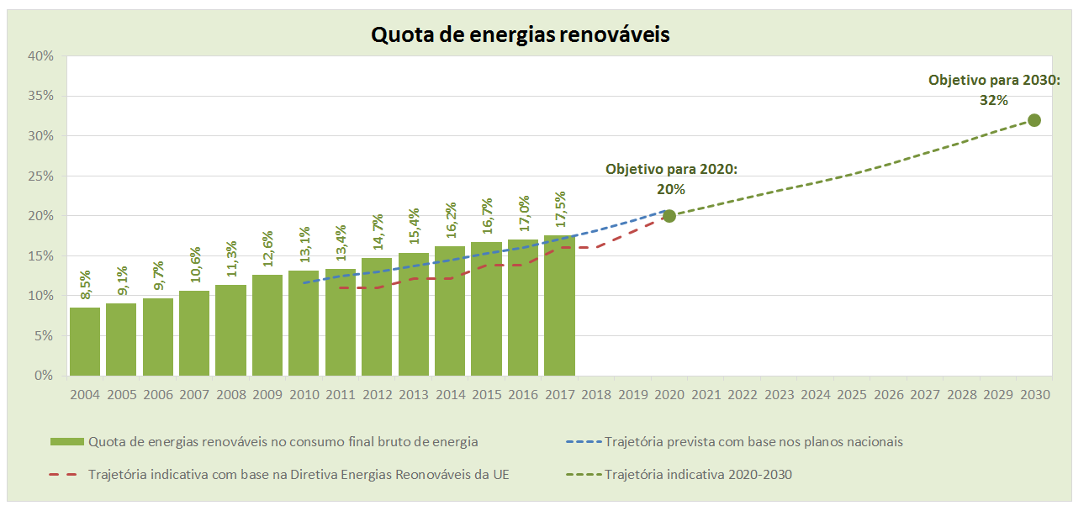

*Figura 4: Quotas de energias renováveis no consumo bruto de energia final da UE versus trajetórias da Diretiva Energias Renováveis e dos Planos de Ação Nacionais para as Energias Renováveis[9]*

Em 2017, 11 Estados-Membros[10] já tinham uma quota de energias renováveis superior aos seus objetivos para 2020. Além disso, 21 Estados-Membros[11] cumpriram ou excederam a sua trajetória indicativa média no âmbito da Diretiva Energias Renováveis[12] para o biénio de 2017-2018. Os restantes 7 Estados-Membros[13] necessitavam de intensificar os esforços para cumprir a trajetória média de 2017-2018 no sentido da realização dos objetivos para 2020.

No entanto, relativamente a 11 Estados-Membros[14], as políticas que estão atualmente a ser planeadas ou aplicadas para promover as energias renováveis parecem ser insuficientes para cumprir a sua trajetória indicativa, caso seja apenas considerada a oferta interna, sem mecanismos de cooperação[15]. Além disso, relativamente a 7 Estados-Membros[16], verifica-se alguma incerteza quanto à realização dos seus objetivos para 2020 em matéria de energias renováveis.

Com vista a cumprir os objetivos para 2020 em matéria de energias renováveis e a manter esses níveis como base de referência a partir de 2021, os Estados-Membros devem continuar a intensificar os seus esforços em prol da implantação das energias renováveis e da redução do consumo de energia. Além disso, todos os Estados-Membros devem considerar a possibilidade de utilizar as transferências estatísticas previstas na Diretiva Energias Renováveis[17], quer para garantir a realização do seu objetivo em caso de défice, quer para vender os seus potenciais excedentes a outros Estados-Membros. A Comissão está disposta a ajudar os Estados-Membros nesse sentido.

Neste contexto, estão em curso várias ações em toda a UE. Estas estão a ser realizadas pelo Grupo de Trabalho sobre Eficiência Energética criado pela Comissão, em conjunto com os novos leilões de energias renováveis anunciados por vários Estados-Membros, incluindo a França, os Países Baixos e Portugal, e a utilização mais generalizada de contratos de aquisição de energia elétrica, através dos quais as empresas europeias adquiriram uma quantidade sem precedentes de capacidade de energia eólica em 2018.

**Foram realizados bons progressos no sentido de um mercado europeu da energia mais integrado.** A energia é agora comercializada de forma mais livre (embora ainda não suficientemente livre) através das fronteiras[18], graças às Diretivas Mercado da Eletricidade e do Gás[19], bem como ao controlo da aplicação da legislação *anti-trust*[20]. As decisões *anti-trust* proporcionaram, nomeadamente, aos clientes da Europa Central e Oriental uma ferramenta eficaz para garantir o acesso a gás a preços mais competitivos. No que diz respeito à eletricidade, a descida mensurável de 6,4 % dos preços grossistas da eletricidade entre 2010 e 2017 contribuiu para uma diminuição de 6 % e de 30 % dos custos da energia para os agregados familiares e para a indústria, respetivamente. No entanto, o aumento dos encargos das redes, bem como dos impostos e taxas, conduziu a um aumento médio dos preços no consumidor final de 19,3 % para os agregados familiares e de 8,7 % para os consumidores industriais em toda a UE durante o mesmo período (ver figura 5). Os impostos e taxas relacionados com a energia representam até 40 % dos preços retalhistas da energia para os agregados familiares.

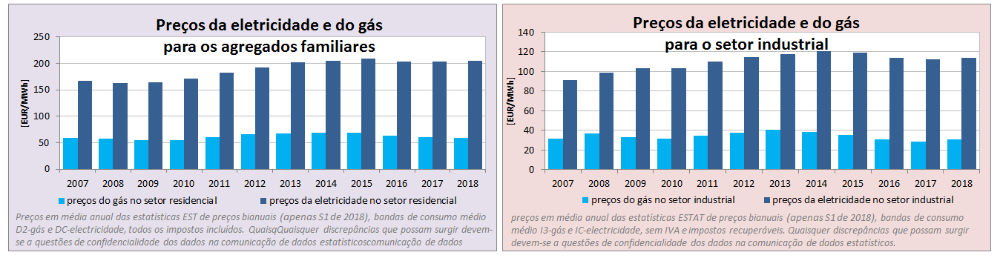

*Figura 5: Evolução dos preços da energia dos agregados familiares e da indústria (fonte: Eurostat)*

**Registaram-se progressos a nível da qualidade do ar, mas continuam a ser necessárias melhorias.** Graças aos esforços conjuntos da UE e dos Estados-Membros, as emissões de poluentes atmosféricos diminuíram na UE nas últimas décadas, com exceção do amoníaco (figura 6). Esta tendência contribuiu para uma melhor qualidade do ar. Conduziu igualmente a uma diminuição do número de zonas de qualidade do ar que excedem os valores-limite da UE relativamente a partículas e a uma diminuição do número estimado de mortes prematuras devido à poluição atmosférica, para cerca de 400 000 nas estimativas mais recentes[21]. Prevê-se que as emissões de poluentes atmosféricos na UE continuem a diminuir, à medida que os Estados-Membros aplicam medidas para dar cumprimento aos seus compromissos nacionais em matéria de redução das emissões de poluentes para os anos de 2020, 2030 e posteriormente[22]. A implementação de várias políticas da União da Energia torna estas reduções de emissões mais fáceis e menos onerosas — por exemplo, reduções na utilização do carvão, medidas de eficiência energética para substituir equipamentos de aquecimento ineficientes e desenvolvimento de meios de transporte mais sustentáveis[23].

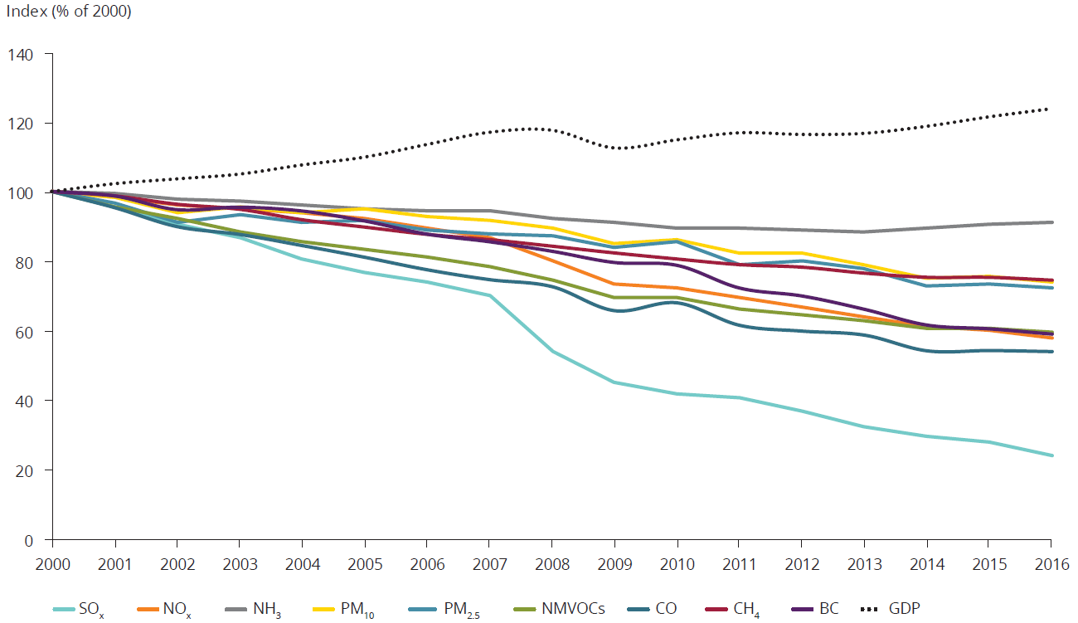

*Figura 6: Evolução das emissões de poluentes atmosféricos na UE[24], em percentagem dos níveis de 2000*

**O Regime de Comércio de Licenças de Emissão da UE é mais sólido.** A entrada em funcionamento da Reserva de Estabilização do Mercado, em janeiro de 2019, e a adoção da reforma do Regime de Comércio de Licenças de Emissão pós-2020, no início de 2018, reforçaram significativamente o preço do carbono (figura 7). A Reserva de Estabilização do Mercado resolverá a questão do atual excedente de 1,65 mil milhões de licenças de emissão e melhorará a resiliência do sistema a grandes choques futuros, mediante o ajustamento da oferta de licenças de emissão a leiloar. Um mais forte sinal do preço do carbono já está a reforçar a confiança no maior desenvolvimento e implantação das tecnologias hipocarbónicas. Segundo analistas do mercado, a Reserva de Estabilização do Mercado manterá o seu efeito no mercado do carbono na próxima década, com preços do carbono similares ou mais elevados. A esta são associadas medidas concretas para evitar fugas de carbono, protegendo assim a competitividade da indústria europeia.

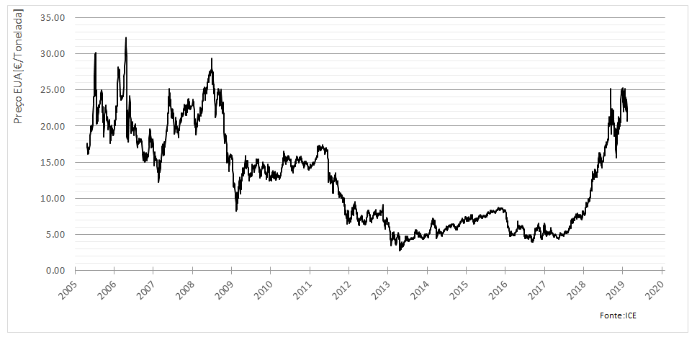

*Figura 7: Evolução do preço do carbono no mercado europeu do carbono em 2005-2018 (fonte: ICE)*

**O investimento público (nacional e da UE) nas prioridades de investigação e inovação da União da Energia manteve-se relativamente estável no período de 2014 a 2017.** O investimento público nestas prioridades durante este período foi, em média, de cerca de 5,3 mil milhões de euros por ano (figura 8)[25]. Com um financiamento nacional médio de 4,1 mil milhões de euros por ano[26], o Programa de Investigação Horizonte 2020 e os fundos da política de coesão da UE foram essenciais para manter a estabilidade do investimento em investigação e inovação nos últimos 4 anos. A Comissão Europeia está na boa via para realizar investimentos de perto de 2 mil milhões de euros em 2020 em investigação e inovação no domínio das energias limpas, cumprindo assim o compromisso de duplicação do seu investimento público em investigação e inovação neste domínio desde 2015, na sua qualidade de membro da Missão Inovação. No entanto, o setor privado continua a ser a principal fonte de tais investimentos, sendo continuamente responsável por mais de 75 % dos investimentos da UE em investigação e inovação no domínio das energias limpas, tendo numa década aumentado as despesas anuais de cerca de 10 mil milhões de euros para mais de 16 mil milhões de euros. O financiamento público continuará a desempenhar um papel fundamental na coordenação da investigação e na orientação do investimento privado para prioridades compatíveis com a nossa visão estratégica a longo prazo, nomeadamente através da especialização inteligente. Tal contribuirá para colmatar o fosso entre a investigação e a implantação comercial e atrair novos investimentos privados mediante uma eliminação dos riscos das tecnologias. Políticas fortes e sinais de preços previsíveis são condições necessárias para promover a inovação no ecossistema de energias limpas, o que irá, em última análise, impulsionar o investimento na investigação em tecnologias energéticas limpas.

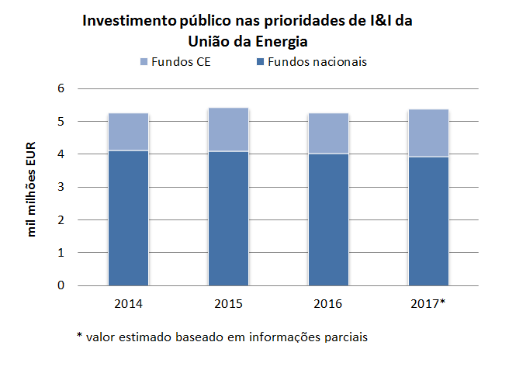

*Figura 8: Investimento público em investigação e prioridades de investimento da União da Energia no período de 2014-2017 (fonte: Centro Comum de Investigação)*

# III. UM QUADRO LEGISLATIVO AMBICIOSO E MODERNO

**Durante o mandato da presente Comissão Europeia, a UE adotou com êxito um quadro legislativo completamente novo em matéria das políticas energéticas e climáticas[27]**. O Parlamento Europeu e o Conselho chegaram a acordo sobre uma revisão da legislação da UE em matéria de clima, incluindo a Diretiva Regime de Comércio de Licenças de Emissão[28], tanto no que diz respeito a instalações fixas como à aviação, o Regulamento Partilha de Esforços[29] e o Regulamento Uso do Solo, Alteração do Uso do Solo e Florestas[30]. Chegaram também a acordo sobre as oito propostas legislativas do Pacote «Energia Limpa para Todos os Europeus»[31] e sobre as dez propostas relativas à mobilidade na sequência da «Estratégia Europeia de Mobilidade Hipocarbónica»[32].

**Este vasto quadro legislativo constitui uma base sólida para a UE cumprir as suas políticas em matéria de clima e energia para 2030 e mais além.** Este quadro permitir-nos-á enfrentar desafios futuros, como a digitalização, a integração das energias renováveis no mercado e uma política energética mais orientada para os consumidores. A legislação contempla tanto os elementos transversais para promover a ação climática e energética como as disposições específicas para ações setoriais, quando necessário. A UE enviou também uma mensagem forte a outros países em todo o mundo de que tenciona continuar a liderar pelo exemplo. Para o efeito, está a tomar medidas concretas e ambiciosas para cumprir os seus compromissos e os seus objetivos de adaptação no âmbito do Acordo de Paris. O quadro acordado pela UE contém também cláusulas de revisão e disposições para assegurar que esses compromissos serão respeitados. Este quadro coloca a UE na boa via para a realização de uma economia com impacto neutro no clima até 2050.

**O quadro legislativo atualizado estabelece objetivos quantificados e um «rumo» claro para 2030**, proporcionando um ambiente estável e previsível para fins de planeamento e investimento. Em particular, a UE tem aumentado consideravelmente o seu nível de ambição com a definição de novos objetivos para 2030, nomeadamente: reduzir as emissões de gases com efeito de estufa a nível nacional em, pelo menos, 40 % em relação aos níveis de 1990, atingir uma quota de, pelo menos, 32 % de energias renováveis[33] e aumentar a eficiência energética em, pelo menos, 32,5 %[34]. O objetivo em matéria de interligações de eletricidade foi estabelecido para melhorar a segurança do aprovisionamento, mediante um aumento para até 15 % em cada Estado-Membro até 2030. Foram igualmente fixados objetivos vinculativos para 2030 com vista a uma redução de 37,5 % nas emissões de carbono dos automóveis em comparação com os níveis de 2021[35], de 31 % nas emissões das furgonetas em relação aos níveis de 2021[36] e de 30 % nas emissões dos camiões em relação aos níveis de 2019.

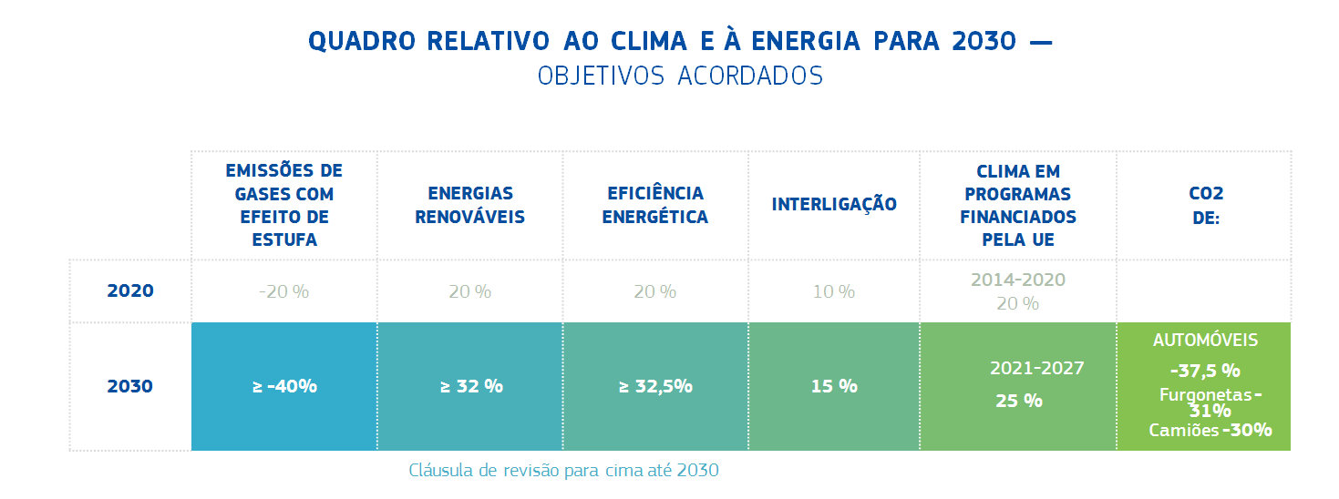

**A UE reforçou a sua segurança energética.** Foram adotadas novas regras[37] em matéria de segurança do aprovisionamento de gás e de preparação para os riscos no setor da eletricidade, a fim de organizar a cooperação operacional regional transfronteiriça com vista a prevenir e gerir o risco de perturbações do aprovisionamento de gás, de escassez de eletricidade ou de cortes de energia.

**Verificaram-se também progressos significativos na melhoria da organização dos mercados da eletricidade.** Está agora em vigor um conjunto mais integrado de regras sobre a organização do mercado da eletricidade[38]. Estas regras estão a melhorar a eficiência do mercado da eletricidade graças a uma maior convergência dos preços e maiores intercâmbios transfronteiriços. Estas regras estabelecem também um quadro comum para os mecanismos de capacidade, a fim de garantir que estes sejam compatíveis tanto com o mercado interno como com os objetivos de descarbonização da UE. Foi realizado um inquérito setorial exaustivo em matéria de auxílios estatais sobre os mecanismos de capacidade[39] e as regras de controlo dos auxílios estatais e anti-trust[40] ajudam a garantir que os nossos objetivos ambiciosos em matéria de energia e clima sejam atingidos ao menor custo possível e sem distorções indevidas da concorrência. De um modo geral, os esforços realizados pela Comissão Europeia permitem uma mais livre circulação da eletricidade para onde esta é mais necessária e facilitam a integração das energias renováveis, a resposta à procura e as instalações de armazenamento ao menor custo para o mercado. Reforçarão também a digitalização em todo o setor e fomentarão uma maior capacitação dos consumidores.

**Foram também realizados progressos no mercado do gás,** nomeadamente com o acordo sobre a revisão da Diretiva Gás[41], segundo o qual os gasodutos que entram ou saem do mercado interno europeu do gás terão agora de cumprir as regras da UE. Além disso, a Comissão Europeia pode agora assegurar que os acordos dos Estados-Membros com países terceiros cumprem a legislação da UE[42] antes de serem celebrados. Estas realizações contribuirão para aumentar a previsibilidade do mercado único para os investidores.

**O quadro regulamentar para setores específicos foi também atualizado**. O objetivo é tornar os edifícios «mais inteligentes» e mais eficientes do ponto de vista energético[43]; fixar limites às emissões de carbono dos automóveis, furgonetas[44] e camiões[45]; atualizar as regras em matéria de uso do solo, alteração do uso do solo e florestas[46] e atualizar as regras relativas à conceção ecológica dos produtos relacionados com o consumo de energia[47]. Tal garantirá que todos os setores contribuam para a transição energética e climática, tendo em conta as suas necessidades específicas.

**O novo quadro de governação contribuirá para a implementação e maior desenvolvimento da União da Energia[48].** Os planos nacionais integrados em matéria de energia e clima dos Estados-Membros incluirão contribuições nacionais para os objetivos coletivos da UE (e as políticas e medidas necessárias para atingir esses objetivos) por períodos de dez anos. Os Estados-Membros desenvolverão os seus planos através de um diálogo contínuo e iterativo com a Comissão Europeia. Assegurarão também a participação do público e consultarão os outros Estados-Membros num espírito de cooperação regional. Tal permitirá intensificar as oportunidades de cooperação entre os Estados-Membros e proporcionará uma maior segurança regulamentar às partes interessadas. Os planos nacionais em matéria de energia e clima facilitarão a identificação de áreas de interesse para futuros investimentos e oportunidades de desenvolvimento económico, de criação de emprego e de coesão social.

**Todos os Estados-Membros apresentaram já os seus primeiros projetos de planos nacionais em matéria de energia e clima (abrangendo o período de 2021-2030). A Comissão Europeia está a avaliar esses projetos de planos com vista a formular potenciais recomendações aos Estados-Membros até junho de 2019, a fim de os ajudar a melhorar os seus planos e de garantir que a UE possa cumprir coletivamente os seus compromissos.** Uma questão-chave da avaliação será determinar se as contribuições nacionais dos Estados-Membros para os objetivos em matéria de energias renováveis e de eficiência energética são suficientes para satisfazer o nível coletivo de ambição da UE no seu conjunto. Com base neste processo, os Estados-Membros continuarão a desenvolver e, em última análise, a adotar os seus planos nacionais em matéria de energia e clima no segundo semestre de 2019.

*Caixa: rumo a uma estratégia a longo prazo da UE para uma economia próspera, moderna, competitiva e com impacto neutro no clima até 2050*

**Em novembro de 2018, a Comissão Europeia publicou uma visão estratégica a longo prazo[49] para uma economia próspera, moderna, competitiva e com impacto neutro no clima até 2050.** Esse documento (elaborado na sequência de um pedido do Conselho Europeu[50] e do Parlamento Europeu[51] e de forma a integrar-se no quadro de governação acordado[52]) constituiu o contributo da Comissão para a estratégia a longo prazo da UE de redução das emissões de gases com efeito de estufa, que deverá ser adotada e comunicada até 2020 à Convenção-Quadro das Nações Unidas sobre as Alterações Climáticas, em conformidade com o Acordo de Paris. Paralelamente, cada Estado-Membro terá igualmente de preparar a sua estratégia nacional a longo prazo.

A Comissão Europeia apresentou uma visão, não só para manter o aumento global da temperatura bem abaixo de 2.º C em relação aos níveis pré-industriais, como também para prosseguir os esforços no sentido de limitar esse aumento a 1,5.º C graças à concretização do objetivo de emissões nulas de gases com efeito de estufa até 2050.

A estratégia demonstra como a Europa pode abrir a via para a neutralidade climática investindo em soluções tecnológicas realistas, promovendo a capacitação dos cidadãos e alinhando a ação em domínios-chave, como a política industrial, o financiamento ou a investigação, garantindo simultaneamente a justiça social para uma transição justa e não deixando para trás qualquer região nem qualquer grupo populacional.

A estratégia da Comissão Europeia mostra a transformação da economia desenvolvida desta forma não só possível como benéfica. Trata-se de um investimento na modernização da economia da UE com vista a enfrentar melhor os desafios futuros. Para concretizar esta transição, a UE terá de progredir em relação a sete elementos estratégicos[53]. Estes elementos assentam nas cinco dimensões da União da Energia. Definem igualmente o rumo da política climática e energética da UE para atingir os objetivos em matéria de temperatura estabelecidos no Acordo de Paris.

# IV. UM QUADRO FACILITADOR DE APOIO À TRANSIÇÃO ENERGÉTICA

**Nos últimos cinco anos, para além do reforço do sistema legislativo, a Comissão Europeia desenvolveu um quadro de ações para apoiar a transição energética e climática.** Este quadro visa criar as condições necessárias para os Estados-Membros e todas as partes interessadas realizarem os objetivos da UE.

1. Uma infraestrutura preparada para o futuro que assegure a segurança do aprovisionamento da UE e facilite a transição ecológica

**A Europa dispõe de uma das redes de eletricidade e gás mais vasta e fiável do mundo.** O objetivo primordial da Comissão Europeia tem sido reforçar essa rede, sempre que necessário, com vista a resolver os problemas remanescentes relacionados com a segurança do aprovisionamento, a ligar ilhas energéticas e a enfrentar os desafios resultantes da transição em curso para uma economia hipocarbónica.

**Uma das principais prioridades da União da Energia tem sido pôr termo ao isolamento energético das regiões não conectadas.** Realizaram-se progressos significativos nos Estados bálticos. Embora estes Estados tenham sido no passado uma «ilha» energética na UE, estão agora bem interligados com o resto da União, com uma taxa de interligação transfronteiriça de 23,7 %. Tal foi possível graças a novas interligações com a Suécia, a Finlândia e a Polónia. O trabalho está agora centrado na sincronização do sistema energético dos Estados bálticos com a rede europeia continental o mais tardar até 2025[54]. Está também a ser promovida uma maior integração da Península Ibérica com o apoio da Comissão Europeia ao projeto INELFE[55] e a uma linha elétrica que atravessa o golfo da Biscaia. Estes esforços duplicarão a capacidade de trocas entre a França e a Espanha até 2025, aproximando a Espanha do objetivo de interligação de 10 % e integrando progressivamente toda a Península Ibérica no mercado interno da eletricidade. A Comissão Europeia apoia também maiores esforços para a integração do mercado do gás da Península Ibérica com o resto da Europa. Estes esforços, que demonstram o valor da solidariedade europeia e da unidade regional, foram debatidos em reuniões regulares a nível de cimeiras entre França, Portugal e Espanha com a Comissão Europeia[56].

**Os esforços da Comissão Europeia para assegurar a diversificação do aprovisionamento de gás estão também a produzir resultados concretos. Estes esforços estão a acabar com a dependência de um único fornecedor em certos Estados-Membros, aumentando a resiliência dos sistemas energéticos dos Estados-Membros, reforçando a concorrência e baixando os preços.** Em consequência, todos os Estados-Membros, com exceção de um, têm acesso a duas fontes independentes de gás e, se todos os projetos em curso forem executados nos prazos previstos, todos os Estados-Membros, com exceção de Malta e Chipre, terão acesso a três fontes de gás até 2022 e 23 Estados-Membros terão acesso ao mercado mundial de gás natural liquefeito. As iniciativas de diversificação em curso assentes no gás natural liquefeito e no Corredor de Gás Meridional são de especial importância para a região oriental do mar Báltico e o sudeste da Europa. Estas regiões estavam historicamente dependentes de um único fornecedor de gás. Se o nível de empenhamento necessário for mantido e se não houver atrasos na execução de projetos-chave, a Europa deverá dispor de uma rede de gás bem interligada e plenamente resiliente a choques até 2020 ou um pouco mais tarde.

**A Comissão Europeia tem também apoiado projetos destinados a melhorar a rede elétrica da UE e a permitir uma maior aceitação da produção de energia a partir de fontes renováveis**. Apesar dos progressos realizados, são necessários investimentos em muito maior escala nas redes elétricas (tanto de transporte como de distribuição). O nível de investimento necessário para a transmissão de eletricidade é estimado em mais de 150 mil milhões de euros no período de 2021-2030[57]. Estes novos investimentos devem ser associados a uma maior digitalização e a trabalhos que visem tornar as redes mais «inteligentes», bem como à implantação de novas instalações de armazenamento.

**A política da UE em matéria de redes transeuropeias (RTE-E) tem sido fundamental para a modernização das infraestruturas da UE.** A política RTE-E promoveu uma abordagem centrada na identificação e execução dos Projetos de Interesse Comum (PIC) de importância crítica para a construção de redes com boas ligações em toda a Europa. Até à data, foram executados mais de 30 projetos PIC e cerca de 75 projetos PIC deverão estar em curso até 2022. A criação de quatro grupos regionais de alto nível[58] sob a égide da Comissão Europeia contribuiu para acelerar a execução dos PIC. Os PIC beneficiaram também do apoio financeiro da UE, que produziu um efeito de alavanca no investimento privado.Desde 2014, 91 PIC beneficiaram de 3, 2 mil milhões de euros de apoio do Programa Mecanismo Interligar a Europa (MIE) e 1,3 mil milhões de euros de apoio do Fundo Europeu para Investimentos Estratégicos (FEIE), o que gerou um efeito de alavanca nos investimentos totais de cerca de 50 mil milhões de euros. Além disso, a política de coesão da UE contribuiu com 2,8 mil milhões de euros para os projetos de infraestruturas de gás natural e eletricidade selecionados até ao final de 2018.

Nível de financiamento por setor no âmbito do Mecanismo Interligar a Europa (MIE)

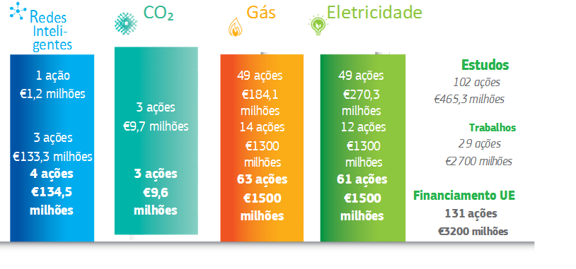

**Redes interligadas mais fortes e com melhores interligações nos Estados-Membros permitiram uma aplicação mais eficaz das regras do mercado interno da energia**. Tal conduziu a uma maior competitividade, a uma redução dos custos e a uma melhor segurança. Até à data, 26 países — que representam mais de 90 % do consumo europeu de eletricidade e mais de 400 milhões de pessoas — procederam ao acoplamento dos seus mercados de eletricidade para o dia seguinte. Ao longo dos últimos 7 anos, o acoplamento de mercados do dia seguinte gerou, por si só, um benefício para os consumidores europeus de cerca de 1 milhar de milhões de euros por ano[59]. Também houve ganhos significativos em termos de bem-estar decorrentes da integração dos mercados intradiários e da compensação dos mercados transfronteiras, o que conduziu a uma poupança anual de vários milhares de milhões de euros. O acoplamento de mercados promoveu também a convergência dos preços em várias regiões nos últimos anos (por exemplo, uma convergência de preços de 80 % e 41 % nas regiões do Báltico e da Europa Central e Ocidental, respetivamente). Além disso, a Comissão Europeia apoiou a criação de centros de cooperação regionais a fim de facilitar a integração dos fluxos de eletricidade transfronteiriços e dos fluxos de eletricidade variável em todo o sistema energético europeu. A digitalização das infraestruturas de eletricidade exigirá uma maior atenção quanto à melhoria da cibersegurança e da proteção de infraestruturas críticas.

**Foram realizados investimentos para permitir a integração do setor. No entanto, é necessário envidar maiores esforços para aproximar os setores da produção de eletricidade e de utilização final. Tal é necessário para fins de integração da quota crescente de energias renováveis variáveis, aquecimento e refrigeração e de veículos elétricos no sistema energético.** Desde o final de 2016, foram atribuídos perto de 400 milhões de euros de subvenções do Mecanismo Interligar a Europa (MIE) a mais de 50 projetos para a implantação de combustíveis alternativos, mobilizando investimentos totais superiores a 3 mil milhões de euros. O objetivo é disponibilizar um montante adicional de 350 milhões de euros através do mecanismo de financiamento misto do MIE em 2019. Este será um domínio-chave a ter em consideração no futuro. A futura procura de veículos elétricos variará em função das regiões da UE e dependerá de uma série de fatores, incluindo o desenvolvimento de infraestruturas para combustíveis alternativos. Além disso, a política de coesão da UE continua a constituir uma importante fonte de cofinanciamento da UE para a implantação de transportes limpos, por exemplo, com cerca de 12 mil milhões de euros previstos para a mobilidade urbana sustentável.

1. Abrir vias para garantir a equidade social da transição

**A transição energética e climática já beneficia a economia e favorece a criação de emprego com grande potencial para fazer mais no futuro.** Entre 2000 e 2014, o emprego nos setores ambientais da economia cresceu a um ritmo largamente maior (+49 %) do que o emprego no conjunto da economia (+6 %)[60]. Atualmente, há 4 milhões de «empregos verdes» na UE. Este número inclui cerca de 1,4 milhões de postos de trabalho no setor da energia relacionados com tecnologias renováveis[61] e 900 000 postos de trabalho relacionados com as atividades de eficiência energética[62]. Prevê-se que estes números aumentem com a adoção de novas medidas no domínio da energia e do clima, uma vez que os investimentos na Europa visam substituir as importações de combustíveis fósseis, que as indústrias europeias ganham competitividade com a vantagem de serem precursores e que a adaptação às alterações climáticas protege o emprego e as oportunidades de emprego.

**Embora esta transição beneficie a grande maioria das populações e das regiões, também é acompanhada de desafios sociais em alguns casos.** Por exemplo, as medidas regulamentares ou fiscais podem ter efeitos regressivos involuntários que podem agravar a pobreza energética. Há também o risco de os benefícios da transição serem distribuídos de forma desigual. A maior parte dos setores, regiões e grupos populacionais beneficiará de um crescimento significativo em resultado desta transição, enquanto outros poderão necessitar de apoio para se adaptarem. Também no que diz respeito à pobreza energética, embora tenha diminuído para os níveis anteriores à crise, continuam a persistir diferenças importantes[63] entre os Estados-Membros. Muitas políticas contribuem para enfrentar estes desafios a nível nacional, em especial a educação e a formação, bem como as políticas sociais e orçamentais. É essencial realizar investimentos importantes e sustentados no capital humano a fim de dotar as gerações futuras das competências exigidas pela economia em evolução.[64]

**A iniciativa para as regiões carboníferas e com utilização intensiva de carbono em transição contribui para atenuar as consequências sociais da transição hipocarbónica.** As atuais 41 regiões carboníferas existentes em 12 Estados-Membros ainda proporcionam cerca de 185 000 postos de trabalho na extração de carvão. A Comissão Europeia está a ajudar estas regiões na elaboração de estratégias de transição hipocarbónica que abordem os impactos socioeconómicos potencialmente negativos de duas formas descritas infra.

1. Em primeiro lugar, a Comissão Europeia criou uma plataforma aberta que reúne todas as partes interessadas afetadas (administrações públicas nacionais, regionais e locais, empresas, organizações da sociedade civil, etc.), a fim de proceder ao intercâmbio de boas práticas, de promover a aprendizagem entre pares e de receber informações sobre os instrumentos de apoio disponíveis a nível da UE.
2. Em segundo lugar, a Comissão Europeia presta apoio específico, quer sob a forma de equipas operacionais ao nível nacional quer através de debates bilaterais com peritos da Comissão. Este apoio pode ajudar as autoridades nacionais e regionais a identificar formas de iniciar e conduzir a transição. Este apoio é acompanhado por fundos, instrumentos de financiamento e programas existentes da UE. Atualmente, 18 regiões de 8 Estados-Membros[65] beneficiam deste apoio. A experiência inicial mostra que a transição regional tem de ser planeada com o amplo apoio de todas as partes interessadas. A experiência inicial mostra também que o empenhamento a nível europeu é eficaz na mobilização das partes interessadas e na identificação de vias de investimento que, de outro modo, poderiam não ser consideradas.

**A iniciativa relativa às energias limpas para as ilhas da UE tem por objetivo acelerar a transição para as energias limpas na Europa em mais de 1 000 ilhas habitadas.** O seu objetivo é ajudar estas ilhas a explorarem as fontes de energia renováveis disponíveis localmente, o potencial de eficiência energética e as tecnologias inovadoras de armazenamento e transporte e a tornarem-se autossuficientes em termos energéticos, reduzindo assim os custos, a poluição ambiental e a dependência do fuelóleo pesado para produzir energia, gerando simultaneamente crescimento e emprego a nível local.

**É necessário intensificar a luta contra a pobreza energética, que afeta ainda perto de 50 milhões de pessoas em toda a UE.** Uma das principais formas de o fazer é promover investimentos em eficiência energética para os agregados familiares. Tal permite melhorar as condições de vida e reduzir as faturas de energia. Foram atribuídos perto de 5 mil milhões de euros dos Fundos Europeus Estruturais e de Investimento no período de 2014-2020 para ajudar a renovar as habitações de cerca de 840 000 agregados familiares. Além disso, no âmbito dos seus planos nacionais em matéria de energia e clima, os Estados-Membros avaliarão agora o número de agregados familiares em situação de pobreza energética. Se este número for significativo, os Estados-Membros estabelecerão políticas e medidas para atenuar esta pobreza energética. Para apoiar estes processos, a Comissão Europeia lançou o Observatório Europeu da Pobreza Energética[66], cuja missão consiste em recolher dados, fornecer orientações e divulgar as melhores práticas.

**Em 2016, a Comissão Europeia criou o Corpo Europeu de Solidariedade**, que proporciona aos jovens oportunidades de voluntariado, estágio ou trabalho numa variedade de projetos, incluindo projetos no domínio do clima e da energia, que beneficiam comunidades em toda a Europa. Até à data, cerca de 120 000 jovens inscreveram-se no Corpo Europeu de Solidariedade e mais de 13 000 concluíram — ou estão atualmente a desenvolver — as suas atividades de solidariedade.

**A nível geral, a Comissão Europeia apoiou a ideia de que a questão social de uma «transição justa para a mão-de-obra» deve ser acompanhada da criação de trabalho digno e empregos de qualidade, constituindo um dos desafios-chave** que o mundo enfrenta na luta contra as alterações climáticas[67].

1. Capacitar as cidades e as comunidades locais

**Setenta por cento dos europeus vivem em cidades. Estas podem ser poderosos defensores dos objetivos da União da Energia, mas também enfrentam desafios específicos.** As cidades têm um papel fundamental a desempenhar numa série de questões, nomeadamente: normas de construção, mobilidade urbana, adaptação aos impactos das alterações climáticas, aquecimento e refrigeração e energias renováveis. As autoridades locais reconhecem as oportunidades, mas estão frequentemente condicionadas na sua capacidade para conceber políticas e mobilizar investimentos.

**A fim de contribuir para a mobilização da ação ao nível local, a Comissão Europeia tem desempenhado um papel fundamental no desenvolvimento do Pacto de Autarcas da UE para o Clima e a Energia.** O Pacto é uma iniciativa da base para o topo, no âmbito da qual os órgãos de poder local e regional dão a conhecer as suas ações em prol de uma economia hipocarbónica, recebem apoio, trocam boas práticas e partilham recursos. O Pacto de Autarcas da UE é atualmente a rede mundial de órgãos de poder local mais ampla, com mais de 8 800 cidades que representam mais de 230 milhões de europeus. Estas cidades, cuja contribuição representa quase um terço dos compromissos da UE para 2020 em matéria de redução das emissões, já reduziram as suas emissões em 23 % relativamente ao seu ano de referência[68]. No final do ano passado, mais de 1 500 cidades tinham-se comprometido a trabalhar no sentido da realização do objetivo mais ambicioso de uma redução de 40 % das emissões de carbono até 2030 e implementam medidas de adaptação adicionais. O Pacto está aberto a qualquer cidade europeia disposta a assumir compromissos em matéria de clima e energia em apoio aos objetivos da UE. Inspirou também iniciativas semelhantes financiadas pela Comissão Europeia noutras regiões do mundo, todas reunidas sob a égide da aliança do Pacto Global de Autarcas para acelerar a transição energética no sentido da realização dos objetivos do Acordo de Paris sobre o Clima.

**A Agenda Urbana da UE está também a avançar a bom ritmo**. Várias das suas 14 parcerias em curso — envolvendo autoridades locais, Estados-Membros e instituições da UE numa abordagem de governação inovadora — incidem em questões relacionadas com a União da Energia[69]. As **Ações Urbanas Inovadoras** continuam a testar **soluções inovadoras** que poderiam ser **transferidas para outras cidades da UE**. Para além dos projetos em curso sobre transição energética, estão a ser apoiados novos projetos de adaptação às alterações climáticas sobre qualidade do ar[70].**URBIS é uma nova plataforma específica de consultoria para o investimento urbano** no âmbito da Plataforma Europeia de Aconselhamento ao Investimento que ajuda as cidades a facilitar, acelerar e desbloquear o investimento urbano. A URBIS já começou a tratar 36 pedidos de toda a Europa que cobrem uma vasta gama de subsetores. A Comissão Europeia continuará a trabalhar com o Banco Europeu de Investimento para desenvolver a URBIS.

**Por último, o quadro legislativo da União da Energia reconhece o papel desempenhado pelos intervenientes locais e regionais**, nomeadamente no Regulamento Governação, e apela a ações, por exemplo em matéria de mobilidade hipocarbónica e de eficiência energética dos edifícios[71].

1. Novas formas de apoiar a investigação e a inovação

**A investigação e a inovação são essenciais para a realização dos objetivos da União da Energia.** A Comunicação «Acelerar o Ritmo da Inovação no domínio das Energias Limpas»[72] delineou uma estratégia para promover a investigação e a inovação em energias limpas e para levar rapidamente os resultados para o mercado. Esta estratégia estabelece prioridades, ao atribuir cerca de 2,5 mil milhões de euros para o período de 2018-2020, no âmbito do Programa de Investigação e Inovação Horizonte 2020, para a descarbonização do parque imobiliário da UE,o reforço da liderança da UE no domínio das energias renováveis, o desenvolvimento de soluções de armazenamento de energia e de eletromobilidade e o incentivo a um sistema de transportes urbanos mais integrado. Em apoio a esta abordagem, o Plano Estratégico para as Tecnologias Energéticas (Plano SET) reuniu planos de execução pormenorizados[73] para investimentos públicos e privados em todas estas prioridades, a fim de colocar a Europa na vanguarda da transição energética. O Programa Horizonte Europa, com início em 2021, incluirá uma abordagem orientada para missões que terá objetivos concretos e será limitada no tempo, visando objetivos societais. A proposta inclui uma área de missão sobre cidades com impacto neutro no clima e cidades inteligentes.

**A Comissão Europeia está a promover novas formas de levar os resultados dos projetos de investigação até ao mercado.** Está a preparar o lançamento de um fundo de coinvestimento com a Coligação para Energias de Vanguarda[74] («Breakthrough Energy Coalition») (uma coligação de investidores privados, empresas multinacionais e instituições financeiras) para apoiar as empresas europeias inovadoras que desenvolvem tecnologias energéticas limpas e radicalmente novas na colocação das suas tecnologias no mercado. Além disso, o Conselho Europeu de Inovação, atualmente na sua fase piloto, proporciona apoio a inovações revolucionárias, nomeadamente a tecnologias energéticas limpas, com vista a desenvolver inovações e a introduzi-las no mercado, mediante a combinação de subvenções e investimentos em capital próprio. Maiores provas dos progressos realizados pelos projetos financiados pela UE são dadas por mais de 100 projetos relacionados com a eficiência energética e de recursos, pré-selecionados para integrarem a carteira da Aliança Mundial para Soluções Eficientes («World Alliance for Efficient Solutions»)[75]. O instrumento InnovFin para projetos de demonstração no domínio da energia[76] está-se a revelar um grande sucesso, tendo mobilizado mais de 140 milhões de euros em 2018, em comparação com apenas 25 milhões de euros na sua fase-piloto de 2015 a 2017. Deste modo, o apoio total da UE ascende atualmente a quase 170 milhões de euros, para um custo total dos projetos superior a 350 milhões de euros. Tendo em conta a importante procura de apoio à demonstração de tecnologias inovadoras em grande escala, fundos não desembolsados foram reafetados ao Programa NER 300[77] para os Projetos de Demonstração de Energia InnovFin e os Instrumentos de Dívida do Mecanismo Interligar a Europa. Os fundos da política de coesão também apoiam a investigação e a inovação em tecnologias hipocarbónicas, com base na especialização inteligente, com pelo menos 2,5 mil milhões de euros de financiamento disponível da UE, dos quais cerca de 1,2 mil milhões de euros foram já atribuídos a projetos selecionados no final de 2018[78] A Comissão Europeia criou igualmente o **Fundo de Inovação** e pretende investir cerca de 10 mil milhões de euros em tecnologias limpas inovadoras.

**A UE está a apoiar a criação de uma rede europeia de universitários e inovadores no domínio das tecnologias energéticas limpas.** O Instituto Europeu de Inovação e Tecnologia apoia as empresas em fase de arranque através da sua rede de Comunidades de Conhecimento e Inovação (KIC). No período de 2018-2020, cerca de 150 milhões de euros foram atribuídos pelas KIC para o desenvolvimento de soluções que promovam a inovação no domínio das energias limpas.

**Estão a surgir novos domínios de interesse no setor das tecnologias espaciais e do hidrogénio.** Tal como proposto no Regulamento Programa Espacial Europeu[79], a Comissão Europeia está a promover a adoção das tecnologias espaciais da UE. Os Programas Espaciais Europeus Copernicus e Galileo são instrumentos facilitadores importantes para o desenvolvimento de soluções inovadoras relevantes para toda a economia, incluindo o setor da energia e a luta contra as alterações climáticas. Os serviços de posicionamento permitem uma maior eficiência nas previsões meteorológicas e as capacidades da UE de monitorização da Terra proporcionarão uma identificação exata das emissões de CO2 e de metano[80], a fim de permitir a elaboração de melhores políticas em matéria de energia e de clima. O hidrogénio pode também desempenhar um papel importante tanto na resposta às necessidades de armazenamento de energia em larga escala/intrasazonalmente como na otimização do sistema energético mundial mediante o acoplamento de setores. O hidrogénio pode contribuir para a descarbonização das infraestruturas de gás, dos transportes e das indústrias com utilização intensiva de energia. Ao longo dos últimos 10 anos, foi investido mais de 1 milhar de milhões de euros em tecnologias de hidrogénio no âmbito da Empresa Comum Pilhas de Combustível e Hidrogénio.

**A Europa está a assumir um papel de liderança no desenvolvimento da energia de fusão como uma fonte promissora de energia hipocarbónica para o futuro.** O investimento da UE no ITER[81], em conjunto com os EUA, o Japão, a China, a Rússia, a Coreia do Sul e a Índia, já produziu benefícios tangíveis para a economia e a sociedade da UE em termos de inovação e crescimento. As empresas e os centros de investigação europeus estão a desenvolver as tecnologias que tornarão possível a energia de fusão no futuro, tendo já sido identificadas várias outras aplicações para além do setor da energia.

1. Apoiar e reforçar a competitividade industrial da Europa

**Para promover o debate entre os intervenientes da indústria em todas as cadeias de valor, e como parte integrante dos esforços destinados a reforçar as ligações entre a investigação e a indústria, a Comissão Europeia lançou em 2017 três «iniciativas lideradas pela indústria» sobre baterias, energias renováveis e construção.** A Comissão Europeia criou também o Fórum Industrial das Energias Limpas, organizado como parte integrante das Jornadas da Indústria da UE (22-23 de fevereiro de 2018, 5-6 de fevereiro de 2019, bem como separadamente sobre energias renováveis em 18 de março de 2019), a fim de promover o intercâmbio entre representantes da indústria, universidades, autoridades locais e responsáveis políticos.

**Em maio de 2018, foi criado o Fórum Estratégico de Projetos Importantes de Interesse Europeu Comum (PIIEC).** Abrange as principais cadeias de valor estratégicas, como as baterias.

**Com efeito, as baterias terão uma especial importância estratégica** na descarbonização da economia europeia, no reforço da autonomia estratégica da UE no que diz respeito ao aprovisionamento energético e no reforço da competitividade industrial da UE. As baterias serão importantes para a gestão da rede elétrica para fins de distribuição e armazenamento da energia produzida a partir de fontes de energia renováveis. Contribuirão igualmente para promover a mobilidade hipocarbónica e com emissões nulas. Com base na Aliança Europeia para as Baterias[82], o relatório da Comissão Europeia sobre a aplicação do Plano de Ação Estratégico para as Baterias intitulado «Construir uma cadeia de valor estratégica para as baterias na Europa» (adotado[83] juntamente com o presente relatório), sublinha a importância desta cadeia de valor estratégica. Salienta a amplitude dos desafios enfrentados pelo setor das baterias na Europa e comunica os progressos realizados no Plano de Ação Estratégico para as Baterias da Comissão Europeia[84].

**A plena aplicação da abordagem de Economia Circular** é igualmente de importância crítica para a descarbonização da economia europeia, nomeadamente dos setores com utilização intensiva de energia, como o aço, o cimento ou o vidro, simultaneamente mantendo ou aumentando a sua competitividade. A reutilização e reciclagem de matérias-primas permitem reduzir as emissões – e reduzem a dependência da Europa relativamente ao aprovisionamento em matérias-primas[85]. Em dezembro de 2018, a Comissão Europeia lançou também a «Aliança Circular dos Plásticos», uma aliança das principais partes interessadas da indústria transformadora, que abrange toda a cadeia de valor dos plásticos, no âmbito dos seus esforços contínuos para reduzir o lixo produzido pelos plásticos, aumentar a quota de plásticos reciclados e estimular a inovação no mercado.

1. Investimentos na sustentabilidade e na transição energética

**O défice de investimento na Europa devido à crise financeira está praticamente encerrado. No entanto, a realização de investimentos de elevada qualidade continuará a ser essencial para um futuro próspero[86] e a União da Energia constitui uma oportunidade de investimento fundamental**. A concretização dos benefícios oferecidos pelo quadro relativo ao clima e à energia para 2030 exigirá um investimento anual adicional estimado em 180 mil milhões de euros entre 2020 e 2030[87]. Para atingir o objetivo de neutralidade climática serão necessários investimentos adicionais na ordem dos 142 a 199 mil milhões de euros por ano entre 2030 e 2050[88] (em comparação com um nível de referência com as medidas existentes[89] que exigem já investimentos de perto de 400 mil milhões de euros por ano[90]). Os recursos públicos podem mobilizar ou orientar os investimentos na direção certa, mas a grande maioria destes investimentos terá de provir de fontes privadas. É por essa razão que a União da Energia e a política industrial da UE se concentraram ambas na redução dos riscos dos investimentos em energias limpas. Os Estados-Membros continuarão a desempenhar um papel central na obtenção de receitas para novos projetos sob a forma de regimes de apoio. No entanto, os contratos a longo prazo sob a forma de contratos de aquisição de energia elétrica pelas empresas desempenharão cada vez mais um papel complementar na proteção das receitas dos fornecedores de energias renováveis.

**O Plano de Investimento para a Europa (também conhecido como «Plano Juncker») mobiliza investimentos em energias renováveis, eficiência energética e infraestruturas energéticas.** De um total de 390 mil milhões de euros de investimentos mobilizados pelo Fundo Europeu para Investimentos Estratégicos (FEIE), foram investidos perto de 70 mil milhões de euros no setor da energia. Por exemplo, o FEIE contribuiu para o financiamento do acesso às energias renováveis para 7,4 milhões de agregados familiares na UE. Alguns programas de investimento em eficiência energética à escala nacional e regional em edifícios residenciais em França, Espanha, Itália, Alemanha, Finlândia, Polónia, República Checa e outros Estados-Membros beneficiaram do apoio do FEIE. O FEIE também contribuiu para o financiamento de uma interligação de eletricidade entre a Itália e a França, bem como de grandes projetos de infraestruturas de gás, como o Gasoduto Transadriático e a Ligação de Gás do Mar Negro.

**A política de coesão da UE** proporciona também um apoio substancial, incluindo um financiamento significativo de 69 mil milhões de euros — ou cerca de 92 mil milhões de euros com o cofinanciamento nacional público e privado — no âmbito dos programas de 2014-2020 para as cinco dimensões da União da Energia. A execução está a avançar a bom ritmo, com 71 % do financiamento total atribuído a projetos até ao final de 2018. São disponibilizados cerca de 2,5 mil milhões de euros para investimentos na economia hipocarbónica através de instrumentos financeiros.

Além disso, **a Iniciativa «Financiamento Inteligente para Edifícios Inteligentes» está a promover o investimento em renovações que visam melhorar a eficiência energética dos agregados familiares e das PME.** Este objetivo está a ser atingido permitindo uma utilização mais eficaz dos fundos públicos mediante: i) a utilização de instrumentos financeiros (por exemplo, empréstimos com garantia) e contratos de desempenho energético; ii) uma melhor agregação e assistência ao desenvolvimento de projetos e iii) a redução dos riscos de investimento.

**Em maio de 2018, a Comissão Europeia propôs um maior reforço da atenuação das alterações climáticas e da adaptação às mesmas no próximo Quadro Financeiro Plurianual de 2021-2027**[91].Propôs um aumento dos atuais objetivos para as despesas orçamentais da UE em matéria de objetivos climáticos de 20 %[92] para 25 %. Propôs também um aumento para 35 % das despesas do Horizonte Europa para a realização dos objetivos em matéria de clima[93]. Os projetos terão de ser resistentes às alterações climáticas atuais e futuras. Tal será complementado por instrumentos destinados a facilitar uma transição justa para a economia hipocarbónica em regiões dependentes do carbono, como o Fundo de Modernização no âmbito do Regime de Comércio de Licenças de Emissão da UE **—** um fundo que apoiará a descarbonização e a modernização dos sistemas energéticos em 10 Estados-Membros beneficiários a partir de 2021.

**Com vista a estimular o investimento sustentável,** a Comissão Europeia propôs, em maio de 2018, uma série de medidas para a criação de um sistema de classificação unificado (taxonomia) do que pode ser considerado uma atividade económica sustentável do ponto de vista ambiental. Em 25 de fevereiro de 2019, os colegisladores chegaram a acordo sobre esta nova geração de parâmetros de referência hipocarbónicos, que regularão as obrigações de divulgação sobre a forma como os investidores institucionais e os gestores de ativos podem integrar os fatores ambientais, sociais e de governação nos seus processos de gestão de riscos. Estas medidas irão também desenvolver uma nova categoria de parâmetros de referência hipocarbónicos e de impacto carbónico positivo, o que proporcionará aos investidores uma melhor informação sobre a pegada de carbono dos seus investimentos.

**É necessária uma eliminação progressiva dos subsídios aos combustíveis fósseis nocivos para o ambiente com vista a tornar a União da Energia eficiente e eficaz, conforme reconhecido nos compromissos assumidos pela UE no âmbito do G20.** Entre 2008 e 2016, não se verificou qualquer redução nos subsídios aos combustíveis fósseis. Estima-se que estes subsídios tenham ascendido a 55 mil milhões de euros em 2016, o que significa que as políticas nacionais e da UE ainda não são suficientes para a sua eliminação progressiva[94].

1. Uma forte dimensão externa da União da Energia

**Na sua qualidade de protagonista mundial, a UE foi um dos primeiros a reconhecer o desafio das alterações climáticas e as oportunidades da transição para energias limpas.** Graças a uma estreita coordenação com os seus Estados-Membros, a UE está a desenvolver com êxito a diplomacia energética e climática, mobilizando as suas redes diplomáticas e agências de cooperação a fim de promover uma ação climática ambiciosa a nível mundial. Tal inclui a sensibilização dos países parceiros e a transposição para uma maior escala do financiamento e da assistência técnica no domínio do clima para ajudar os países a fornecer os seus contributos determinados a nível nacional no âmbito do Acordo de Paris. A UE organizou reuniões ministeriais com a China e o Canadá sobre ações no domínio do clima que contribuíram para manter a confiança na ação climática a nível mundial. A UE trabalha também em estreita colaboração com as presidências e os parceiros do G7 e do G20 no sentido de promover a agenda mundial de ação climática, sublinhando a necessidade de as economias altamente poluidoras demonstrarem liderança e progressos. Além disso, a Iniciativa Missão Inovação constitui um importante fórum intergovernamental para novas atividades de investigação e desenvolvimento. A Missão Inovação Anual, organizada em paralelo com a Reunião Ministerial sobre Energias Limpas[95], proporciona grandes oportunidades para acelerar os investimentos em inovação no domínio das energias limpas.

**A liderança mundial da UE em matéria de energias limpas e de clima está consagrada nos seus outros objetivos internacionais.** As alterações climáticas funcionam como um «multiplicador de ameaças», contribuindo para a instabilidade mundial e os fluxos migratórios em larga escala. Em contrapartida, os investimentos em energias limpas nos países parceiros criam oportunidades para as indústrias europeias hipocarbónicas pioneiras, algo que a ação da UE procura maximizar.

**A UE está a procurar novas formas de alinhamento dos objetivos comerciais e climáticos.** Por exemplo, o Acordo de Parceria Económica UE-Japão é o primeiro no mundo a incluir um compromisso específico quanto ao Acordo de Paris. No domínio do comércio bilateral e da energia, a UE chegou também a acordo com o México em 2018 sobre um capítulo relativo a «energia e matérias-primas» e continua a insistir na inclusão de tais capítulos nas negociações de acordos de comércio livre em curso com países importantes no domínio da energia e das matérias-primas, como a Austrália, o Azerbaijão e o Chile.

**A abordagem das emissões da aviação e do transporte marítimo internacionais continua a constituir um desafio tendo em conta o aumento previsto das emissões ligado ao aumento do tráfego**. Em outubro de 2016, a Organização da Aviação Civil Internacional chegou a acordo quanto à elaboração de uma medida baseada no mercado a nível mundial — CORSIA[96] —, como primeiro passo no sentido da compensação, a partir de 2021, das emissões superiores aos níveis de 2020. No setor marítimo, a Organização Marítima Internacional adotou, em abril de 2018, uma estratégia inicial[97] de redução das emissões de gases com efeito de estufa provenientes dos navios de, pelo menos, 50 % até 2050, em relação aos níveis de 2008. Em ambos os setores, terão de ser assegurados estes passos essenciais para fins de descarbonização.

**A participação da UE a nível internacional tem contribuído para o objetivo da União da Energia no sentido de diversificar as fontes de energia da Europa e de garantir a segurança energética.** A UE mantém um diálogo regular sobre energia com os principais fornecedores e parceiros neste domínio — tanto bilateralmente (Noruega, EUA, Irão, Argélia, Egito e Turquia), como em plataformas multilaterais (por exemplo, OPEP, União para o Mediterrâneo, G7 e G20).

**Quanto ao aprovisionamento de gás**, a Comissão Europeia promoveu várias rondas de conversações trilaterais entre a Ucrânia e a Federação da Rússia com vista a assegurar o trânsito ininterrupto de gás natural da Rússia através da Ucrânia. As primeiras entregas de gás natural através do Corredor Meridional de Gás deverão ter início no próximo ano, graças aos contactos contínuos da UE com todos os parceiros e partes interessadas relevantes no projeto. A Comissão Europeia também apoiou os esforços dos países do Mediterrâneo Oriental com vista a explorar soluções comuns para a colocação no mercado dos seus importantes recursos de gás. A Comissão Europeia continua igualmente empenhada em apoiar o desenvolvimento da região para que esta seja futuramente uma plataforma de gás natural e um fornecedor de gás natural para a UE. Prosseguirá a sua política com vista a uma maior diversificação das fontes de aprovisionamento e das rotas de transporte, bem como à aplicação rigorosa do acervo em matéria de energia em todo o território da União.

**A Comissão Europeia deu seguimento à sua estratégia de 2016[98] para garantir que a UE passe a ser um destino ainda mais atraente para o aprovisionamento mundial de gás natural liquefeito (GNL)**, ajudando-a a desempenhar um papel crucial nos seus esforços de diversificação. A UE está a proceder a um estreito intercâmbio de informações sobre todas as questões de política energética com os nossos principais parceiros e, em particular, com os Estados Unidos. Tanto os Estados Unidos como a UE tomaram medidas concretas para aumentar as importações de GNL a preços competitivos dos Estados Unidos para a UE. Desde a reunião entre o Presidente Juncker e o Presidente Trump de julho de 2018[99], a relação comercial sobre GNL intensificou-se, com a importação de um total de quase 9 mil milhões de metros cúbicos até finais de março de 2019[100]. Em 2 de maio de 2019, realizar-se-á uma conferência de alto nível sobre GNL, no âmbito do Conselho Energia UE-EUA, a fim de reforçar os contactos entre empresas.

**A UE continuou a ajudar os seus países vizinhos a modernizar o seu setor energético.** Através da Comunidade da Energia, a UE continuou a ajudar as partes contratantes a adotarem os elementos essenciais do acervo da UE em matéria de energia e clima. Está em curso uma atualização do Tratado que institui a Comunidade da Energia.

Um dos domínios-chave a que a Comissão Europeia tem também prestado especial atenção tem sido o de garantir a segurança nuclear para além das fronteiras da União Europeia. Foram organizados ensaios de resistência na vizinhança da UE, como os realizados em todos os reatores da UE, e estes ensaios continuarão a ser realizados no futuro. O ensaio de esforço realizado pela Bielorrússia foi objeto de análise interpares por peritos da UE.

**No domínio da cooperação nuclear civil, a UE tem continuado a desenvolver com sucesso a sua cooperação com o Irão**, em conformidade com o Plano de Ação Conjunto Global. Neste contexto, a UE pretende promover a cooperação — para compreender melhor as necessidades nucleares civis do Irão e reforçar gradualmente a confiança no programa nuclear do Irão — e a retoma de um diálogo mais vasto e a longo prazo com o Irão. A UE lançou várias ações de apoio a este processo, em especial no domínio da segurança nuclear e em apoio à Autoridade Reguladora Nuclear iraniana. A UE também organizou recentemente um terceiro seminário de alto nível entre a UE e o Irão sobre cooperação nuclear internacional e governação nuclear.

**A UE alargou ainda mais a sua cooperação internacional com parceiros internacionais sobre mercados do carbono**, trabalhando em estreita colaboração com a China a fim de apoiar o arranque e o desenvolvimento do seu sistema nacional, mas também com a Nova Zelândia e a Califórnia. Foi assinado e celebrado entre a UE e a Suíça o primeiro acordo de ligação ao Regime de Comércio de Licenças de Emissão.

**A UE reconhece a importância das energias sustentáveis e limpas para o desenvolvimento e a estabilidade mundial. Por essa razão, a UE está constantemente a reforçar o seu apoio ao acesso a energia sustentável e a preços acessíveis**. No atual Quadro Financeiro Plurianual para 2014-2020, foram afetados 3,7 mil milhões de euros à energia sustentável. Dois desafios de tremenda importância devem ser enfrentados simultaneamente: o desafio do acesso à energia e o desafio da atenuação das alterações climáticas e da adaptação às mesmas. Dada a importância destes desafios, a UE está também a concentrar os seus esforços no apoio à governação do setor da energia e na disponibilização de mecanismos financeiros inovadores para produzir um efeito de alavanca nos investimentos privados em energia sustentável. Entre estes mecanismos financeiros inovadores conta-se o Plano de Investimento Externo Europeu. No âmbito da nova Aliança África-Europa, anunciada em setembro de 2018, foi lançada em novembro de 2018 uma plataforma conjunta de alto nível África-Europa para investimentos em energia sustentável. Esta plataforma de alto nível contribuirá para a «Iniciativa Africana para as Energias Renováveis», liderada pelos africanos.

**Uma vez que a ação dos governos, por si só, não é suficiente para atingir os objetivos mundiais em matéria de clima, a UE estabelece um diálogo com a sociedade civil mundial, o setor privado e as administrações locais e regionais a fim de os ajudar a mobilizarem-se na luta contra as alterações climáticas.** A título de exemplo, a Comissão Europeia apoiou o desenvolvimento do Pacto Global de Autarcas para o Clima e Energia desde a sua criação em 2017. Até à data, 9 296 cidades, que representam mais de 808 milhões de pessoas em todo o mundo e 10,59 % da população mundial, assumiram compromissos no âmbito do Pacto Global. Essas ações não só permitem suscitar a assunção de compromissos por parte das cidades, como também facilitam o investimento em planos urbanos em matéria de clima e energia, replicando soluções a nível mundial desenvolvidas a título pioneiro na UE.

*Caixa: maior reforço do papel mundial do euro no setor da energia*

A UE é o maior importador mundial de energia, com uma fatura anual de importações de energia de 300 mil milhões de euros nos últimos 5 anos. Tem, por conseguinte, um interesse estratégico em promover a utilização do euro no setor da energia. Tal permitiria reduzir a exposição das empresas europeias aos riscos cambiais e políticos. Reduziria também os custos e os riscos para as empresas europeias e diminuiria as taxas de juros pagas pelos agregados familiares.

Tal só pode acontecer com um esforço conjunto da UE, dos Estados-Membros, dos participantes no mercado e de outros intervenientes. Por essa razão, em dezembro de 2018 a Comissão Europeia adotou uma recomendação[101] destinada a promover uma utilização mais ampla do euro nos acordos e transações internacionais no domínio da energia. A Comissão Europeia lançou também uma série de consultas com as partes interessadas sobre o potencial de mercado de uma utilização mais ampla das transações em euros, incluindo as relacionadas com o petróleo bruto, o gás ou os produtos refinados.

# V. CONCLUSÕES

**A concretização da União da Energia tem implicado uma estreita colaboração** entre as instituições da UE, os Estados-Membros e todos os segmentos da sociedade. Contribuiu significativamente para reforçar a segurança energética da Europa. Tal foi possível com a interligação dos mercados nacionais, uma maior diversificação das fontes de energia, a implantação de energias renováveis autóctones, a aplicação de medidas de eficiência energética e a promoção de um ambiente propício ao investimento. Estes esforços devem ser mantidos a fim de garantir a segurança energética da Europa e preços da energia competitivos.

**Para concretizar o seu potencial económico e promover a neutralidade climática, a União da Energia deve agora estar firmemente implantada no terreno.** A aplicação do novo quadro jurídico e as ações facilitadoras estão a atrair investimentos que irão desenvolver toda a economia europeia, criar emprego e promover o crescimento inclusivo. Estes esforços devem agora ser redobrados para colher maiores benefícios. A transição deve ser justa e aceitável do ponto de vista social. As implicações sociais do processo devem estar no centro das políticas desde o início.

**Entre o momento presente e 2030, será de importância crítica o diálogo iterativo em curso entre os Estados-Membros e a Comissão Europeia sobre os planos nacionais em matéria de energia e clima.** Este diálogo contribuirá para encontrar soluções coletivas, promover o apoio mútuo entre os Estados-Membros e envolver todas as partes interessadas. Tal assegurará que a UE cumpra em conjunto os seus compromissos. Na sequência da avaliação dos projetos de planos nacionais em matéria de energia e clima apresentados pelos Estados-Membros e das recomendações emitidas pela Comissão Europeia até 30 de junho de 2019, os Estados-Membros adotarão os seus planos finais até de 31 de dezembro de 2019. O próximo relatório sobre o «Estado da União da Energia» será publicado antes de outubro de 2020. Até lá, o presente relatório estará em condições de sublinhar os progressos realizados com a aplicação do quadro legislativo acordado e os novos desenvolvimentos em matéria de ações facilitadoras. Continuará a ser importante proceder à revisão dos progressos e à adaptação dinâmica aos novos desenvolvimentos.

**Serão mais do que nunca essenciais a integração e a inovação em todos os setores económicos e a promoção da coerência entre uma vasta gama de políticas conexas e várias escalas de ação.** Esta abordagem — incluindo energia, atenuação das alterações climáticas e adaptação às mesmas, qualidade do ar, tecnologias digitais, indústria, transportes, solos, agricultura questões sociais, segurança e muitas outras questões — tem de ser promovida a nível europeu, nacional, regional e local. Habilitará a UE a enfrentar os desafios futuros, como a digitalização, a capacitação dos consumidores e o desenvolvimento de mercados da eletricidade flexíveis que sejam capazes de gerir quotas elevadas de energias renováveis variáveis.

**A Comissão Europeia deve continuar a promover a participação dos cidadãos, das autoridades locais e da indústria a fim de promover a cooperação, a criação de cadeias de valor industriais completas e o reforço da inovação e do investimento urbanos. Será, em especial, essencial assegurar o financiamento necessário — o setor financeiro da UE tem potencial para satisfazer as necessidades de investimento anuais de perto de 180 mil milhões de euros —** com vista a atingir os objetivos da UE em matéria de clima e energia até 2030. Será essencial assegurar um financiamento estável e a longo prazo ao longo de muitos anos e garantir que este financiamento satisfaça as necessidades da União da Energia.

**A UE tem de manter e reforçar o seu papel de liderança na ação climática e energética a nível mundial,** proporcionando simultaneamente segurança energética e climática a todos os seus cidadãos. Por conseguinte, será da maior importância continuar a reforçar o quadro facilitador, promover a transição energética e criar as condições adequadas para uma economia com impacto neutro no clima.

**A visão estratégica a longo prazo da UE para uma economia moderna, próspera e com impacto neutro no clima até 2050 será essencial para dar uma orientação clara ao desenvolvimento da União da Energia.** A proposta apresentada pela Comissão Europeia mostra o rumo a seguir na transição para uma economia moderna e com impacto neutro no clima. Sublinha mais uma vez a importância do vasto quadro facilitador da UE que visa atingir um estatuto de neutralidade climática até meados do século. Este quadro promove condições favoráveis ao financiamento e investimento através da internalização de externalidades, de uma agenda coerente de investigação e inovação, de uma transição justa para as regiões, os setores económicos e a população em geral, bem como de um pleno recurso às políticas relevantes, incluindo as políticas da UE em matéria de orçamento, emprego e coesão.

1. Uma estratégia-quadro para uma União da Energia resiliente dotada de uma política em matéria de alterações climáticas virada para o futuro [(COM(2015) 80] de 25 de fevereiro de 2015.
2. Um Planeta Limpo para Todos — Estratégia a longo prazo da UE para uma economia próspera, moderna, competitiva e com impacto neutro no clima [COM(2018) 773 final] de 28 de novembro de 2018.
3. Ver também: «10 trends reshaping climate and energy (10 tendências que remodelam o clima e a energia), European Political Strategy Centre, 3 dezembro de 2018. https://ec.europa.eu/epsc/sites/epsc/files/epsc_-_10_trends_transforming_climate_and_energy.pdf.
4. Inventário anual dos gases com efeito de estufa na União Europeia de 1990-2016 (Agência Europeia do Ambiente), inventário aproximado de gases com efeito de estufa da UE de 2017 (Agência Europeia do Ambiente), Produto Interno Bruto da Base de Dados Macroeconómicos Anuais da Direção-Geral dos Assuntos Económicos e Financeiros da Comissão Europeia
5. Ver o Relatório da Comissão ao Parlamento Europeu e ao Conselho – Avaliação sobre os progressos realizados pelos Estados-Membros em 2018 em relação aos objetivos nacionais em matéria de eficiência energética e à aplicação da Diretiva da Eficiência Energética, conforme exigido pelo artigo 24.º, n.º 3, da Diretiva da Eficiência Energética 2012/27/UE [COM(2019) 224 final], de 9 de abril de 2019.
6. Ver o Relatório da Comissão ao Parlamento Europeu, ao Conselho, ao Comité Económico e Social Europeu e ao Comité das Regiões - Relatório sobre os progressos realizados no domínio das energias renováveis [COM(2019) 225 final], de 9 de abril de 2019.
7. Orientações relativas a auxílios estatais à proteção ambiental e à energia 2014-2020 (JO C 200 de 28.6.2014, p. 1).
8. Por exemplo, na Alemanha, os níveis de apoio a instalações solares fotovoltaicas foram fixados administrativamente em cerca de 9 cêntimos/kWh em 2015. Os concursos públicos contribuíram para reduzir os custos para menos de 5 cêntimos/kWh em 2018.
9. Os Planos de Ação Nacionais para as Energias Renováveis são relatórios circunstanciados apresentados pelos Estados-Membros que descrevem os seus compromissos e iniciativas para o desenvolvimento das energias renováveis em conformidade com o artigo 24.º da Diretiva 2009/28/CE (Diretiva Energias Renováveis).
10. Bulgária, República Checa, Dinamarca, Estónia, Croácia, Itália, Lituânia, Hungria, Roménia, Finlândia e Suécia.
11. Bulgária, República Checa, Dinamarca, Alemanha, Estónia, Grécia, Espanha, Croácia, Itália, Chipre, Letónia, Lituânia, Hungria, Malta, Áustria, Portugal, Roménia, Eslováquia, Finlândia, Suécia e Reino Unido.
12. Diretiva 2009/28/CE do Parlamento Europeu e do Conselho, de 23 de abril de 2009, relativa à promoção da utilização de energia proveniente de fontes renováveis (JO L 140, p. 16).
13. Bélgica, França, Irlanda, Luxemburgo, Países Baixos, Polónia e Eslovénia.
14. Bélgica, Irlanda, Grécia, França, Chipre, Luxemburgo, Malta, Países Baixos, Polónia, Portugal e Reino Unido.
15. Ver o relatório sobre os progressos dos Estados-Membros no sentido do cumprimento dos seus objetivos indicativos de energias renováveis para 2020.
16. Áustria, Alemanha, Espanha, Letónia, Roménia, Eslovénia e Eslováquia.
17. Diretiva 2009/28/CE do Parlamento Europeu e do Conselho, de 23 de abril de 2009, relativa à promoção da utilização de energia proveniente de fontes renováveis que altera e subsequentemente revoga as Diretivas 2001/77/CE e 2003/30/CE (JO L 140 de 5.6.2009, p.16).
18. Ver os relatórios anuais da Agência de Cooperação dos Reguladores da Energia/Conselho dos Reguladores Europeus da Energia (ACER/CEER) sobre os resultados da monitorização dos mercados internos da eletricidade e do gás natural em 2017, setembro de 2018: <https://acer.europa.eu/Official_documents/Publications/Pages/Publication.aspx>.
19. Diretiva 2009/72/CE do Parlamento Europeu e do Conselho, de 13 de julho de 2009, que estabelece regras comuns para o mercado interno da eletricidade (JO L 211 de 14.8.2009, p. 55) e Diretiva 2009/73/CE do Parlamento Europeu e do Conselho, de 13 de julho de 2009, que estabelece regras comuns para o mercado interno do gás natural (JO L 211 de 14.8.2009, p. 94).
20. A Comissão adotou numerosas decisões anti-trust que contribuíram para o fluxo de energia sem restrições no mercado interno, tanto nos mercados do gás como da eletricidade, e mais recentemente nas seguintes decisões: [Decisão sobre compromissos AT.39816 Gazprom](http://ec.europa.eu/competition/elojade/isef/case_details.cfm?proc_code=1_39816), [Decisão sobre compromissos AT.40461 Interligação DE-DK](http://ec.europa.eu/competition/elojade/isef/case_details.cfm?proc_code=1_40461) e [Decisão de interdição AT.39849 BEH Gás](http://ec.europa.eu/competition/elojade/isef/case_details.cfm?proc_code=1_39849).
21. Ver: <https://www.eea.europa.eu/publications/air-quality-in-europe-2018>.
22. Diretiva (UE) 2016/2284 do Parlamento Europeu e do Conselho, de 14 de dezembro de 2016, relativa à redução das emissões nacionais de certos poluentes atmosféricos (JO L 344 de 17.12.2016, p. 1).
23. Primeiro Relatório sobre o Programa Ar Limpo [COM (2018) 446 final], de 7 de junho de 2018.
24. Este gráfico representa as variações relativas de um ano para outro e tem em conta a alteração no número de Estados-Membros da UE ao longo dos anos.
25. Pasimeni, F.; Fiorini, A.; Georgakaki, A.; Marmier, A.; Jimenez Navarro, J.P.; Asensio Bermejo, J. M. (2018): SETIS Research & Innovation country dashboards. Comissão Europeia, Centro Comum de Investigação (JRC).
26. Idem.
27. Paralelamente, a Comissão adotou, juntamente com o presente relatório, uma Comunicação sobre o quadro institucional intitulada «Um processo de decisão mais eficaz e mais democrático no âmbito da política energética e climática da UE» [COM(2019) 177 final], de 9 de abril de 2019.
28. Diretiva (UE) 2018/410 do Parlamento Europeu e do Conselho, de 14 de março de 2018, para reforçar a relação custo-eficácia das reduções de emissões e o investimento nas tecnologias hipocarbónicas (JO L 76 de 19.3.2018, p. 3).
29. Regulamento (UE) 2018/842 do Parlamento Europeu e do Conselho, de 30 de maio de 2018, relativo às reduções anuais obrigatórias das emissões de gases com efeito de estufa pelos Estados-Membros entre 2021 e 2030 como contributo para a ação climática a fim de cumprir os compromissos assumidos no âmbito do Acordo de Paris (JO L 156 de 19.6.2018, p. 26).
30. Regulamento (UE) 2018/841 do Parlamento Europeu e do Conselho, de 30 de maio de 2018, relativo à inclusão das emissões e remoções de gases com efeito de estufa resultantes das atividades relacionadas com o uso do solo, a alteração do uso do solo e as florestas no quadro relativo ao clima e à energia para 2030 (JO L 156 de 19.6.2018, p. 1).
31. «Energias Limpas para Todos os Europeus» [COM (2016) 860 final], 30 de novembro de 2016.
32. Estratégia Europeia de Mobilidade Hipocarbónica [COM(2016) 501 final], 20 de julho de 2016.
33. Diretiva (UE) 2018/2001 do Parlamento Europeu e do Conselho, de 11 de dezembro de 2018, relativa à promoção da utilização de energia de fontes renováveis (JO L 328 de 21.12.2018, p. 82).
34. Diretiva (UE) 2018/2002 do Parlamento Europeu e do Conselho, de 11 de dezembro de 2018, relativa à eficiência energética (JO L 328 de 21.12.2018, p. 210).
35. A legislação da UE já previa que em 2021, com medidas gradualmente em vigor a partir de 2020, a média a atingir por todos os automóveis novos deveria ser de 95 gramas de CO2 por quilómetro.
36. A legislação da UE já previa um objetivo para 2020 de 147 gramas de CO2 por quilómetro para furgonetas.
37. Regulamento (UE) 2017/1938 do Parlamento Europeu e do Conselho, de 25 de outubro de 2017, relativo a medidas destinadas a garantir a segurança do aprovisionamento de gás e que revoga o Regulamento (UE) n.º 994/2010 (JO L 280 de 28.10.2017, p. 1) e Proposta de Regulamento do Parlamento Europeu e do Conselho relativo à preparação para riscos no setor da eletricidade e que revoga a Diretiva 2005/89/CE [COM(2016) 0862 final - 2016/0377 (COD)].
38. Ver: <https://ec.europa.eu/energy/en/topics/markets-and-consumers>.
39. Este inquérito - o primeiro deste tipo no âmbito das regras em matéria de auxílios estatais - foi concluído em novembro de 2016. Ver <http://ec.europa.eu/competition/sectors/energy/state_aid_to_secure_electricity_supply_en.html>.
40. A Comissão adotou agora 19 decisões em matéria de auxílios estatais relativas a 13 mecanismos de capacidade diferentes ao abrigo das orientações relativas aos auxílios estatais de 2014, garantindo a participação de capacidades estrangeiras e processos de atribuição concorrenciais tecnologicamente neutros. A prática casuística da Comissão neste domínio está disponível em:

    <http://ec.europa.eu/competition/sectors/energy/state_aid_to_secure_electricity_supply_en.html>.

    A Comissão adotou também no final de 2018 uma decisão anti-trust sobre interligações DE-DK, que exige que o operador de rede alemão TenneT permita importações de eletricidade da Dinamarca para a Alemanha e, em qualquer caso, garanta 75 % da capacidade das interligações de eletricidade entre a Dinamarca e a Alemanha.
41. Ver: <https://ec.europa.eu/energy/en/topics/markets-and-consumers/market-legislation>.
42. Decisão (UE) 2017/684 do Parlamento Europeu e do Conselho, de 5 de abril de 2017, que cria um sistema de intercâmbio de informações sobre acordos intergovernamentais e instrumentos não vinculativos entre Estados-Membros e países terceiros no domínio da energia (JO L 99 de 12.4.2017, p. 1).
43. Diretiva (UE) 2018/844 do Parlamento Europeu e do Conselho, de 30 de maio de 2018, relativa ao desempenho energético dos edifícios (JO L 156 de 19.6.2018, p. 75).
44. Ver: <https://ec.europa.eu/clima/policies/transport/vehicles/proposal_en#tab-0-1>.
45. Ver: <https://ec.europa.eu/clima/policies/transport/vehicles/heavy_en>.
46. Regulamento (UE) 2018/841 do Parlamento Europeu e do Conselho, de 30 de maio de 2018, relativo à inclusão das emissões e remoções de gases com efeito de estufa resultantes das atividades relacionadas com o uso do solo, a alteração do uso do solo e as florestas no quadro relativo ao clima e à energia para 2030 (JO L 156 de 19.6.2018, p. 1).
47. No âmbito da implementação do Plano de Trabalho sobre Conceção Ecológica para 2016-2019, será adotado, no primeiro semestre de 2019, um conjunto de medidas revistas em matéria de conceção ecológica e de rotulagem energética.
48. Regulamento (UE) 2018/1999 do Parlamento Europeu e do Conselho, de 11 de dezembro de 2018, relativo à Governação da União da Energia e da Ação Climática (JO L 328 de 21.12.2018, p. 1). O novo regulamento estabelece também que os Estados-Membros devem desenvolver estratégias a longo prazo e integra e racionaliza a comunicação de informações sobre energia e alterações climáticas.
49. Um Planeta Limpo para Todos — Estratégia a longo prazo da UE para uma economia próspera, moderna, competitiva e com impacto neutro no clima [COM(2018) 773 final], 28 de novembro de 2018.
50. Conclusões do Conselho Europeu de 22 de março de 2018.
51. Resolução do Parlamento Europeu, de 4 de outubro de 2017, sobre a Conferência das Nações Unidas sobre Alterações Climáticas de 2017 em Bona, Alemanha (COP23).
52. Artigo 15.º do Regulamento (UE) 2018/1999, de 11 de dezembro de 2018, relativo à Governação da União da Energia e da Ação Climática.
53. Eficiência energética; implantação de fontes de energia renováveis e maior nível de eletrificação; mobilidade ecológica, segura e conectada; indústria competitiva e economia circular; infraestruturas e interligações; bioeconomia e sumidouros naturais de carbono e eliminação das emissões remanescente com captura e armazenamento de carbono.
54. Roteiro político sobre a sincronização das redes elétricas dos Estados Bálticos com a rede continental europeia através da Polónia, 8 de junho de 2018.
55. «Interconexión Eléctrica Francia-España».
56. <http://europa.eu/rapid/press-release_IP-18-4621_pt.htm>.
57. «Investment needs in trans-European energy infrastructure up to 2030 and beyond» (Necessidades de investimento em infraestruturas energéticas transeuropeias até 2030), Ecofys, julho de 2017.
58. Os quatro grupos de alto nível no domínio das infraestruturas de energia são a Conectividade Energética para a Europa Central e do Sudeste (CESEC), a Cooperação Energética na região do Mar do Norte, Sudoeste da Europa e o Plano de Interligação do Mercado da Energia do Báltico (BEMIP).
59. Ver os relatórios anuais da Agência de Cooperação dos Reguladores da Energia/Conselho dos Reguladores Europeus da Energia (ACER/CEER) sobre os resultados da monitorização dos mercados internos da eletricidade e do gás natural em 2017, setembro de 2018: <https://acer.europa.eu/Official_documents/Publications/Pages/Publication.aspx>.
60. <https://ec.europa.eu/eurostat/web/products-eurostat-news/-/EDN-20170529-1?inheritRedirect=true>
61. <https://irena.org/-/media/Files/IRENA/Agency/Publication/2018/May/IRENA_RE_Jobs_Annual_Review_2018.pdf>.
62. <https://ec.europa.eu/energy/sites/ener/files/documents/CE_EE_Jobs_main%2018Nov2015.pdf>.
63. Considera-se que as pessoas em situação de pobreza energética são aquelas que estão atrasadas no pagamento de faturas dos serviços de utilidade pública e/ou não podem manter a sua habitação adequadamente aquecida.
64. Para uma apresentação e debate sobre os impactos previstos nas competências, salários e tarefas, ver em especial a recente publicação da Eurofound sobre «Employment Implications of the Paris Climate Agreement» (Implicações para o emprego do Acordo de Paris sobre o Clima): <http://www.eurofound.europa.eu/publications/report/2019/energy-scenario-employment-implications-of-the-paris-climate-agreement>.
65. Entre estas regiões contam-se Trenčín (SK), Silésia, Baixa Silésia e Grande Polónia (PL), Macedónia Ocidental (EL), vale de Jiu (RO), Moravskoslezský, Karlovarský e Ústecký (CZ), Aragão, Astúrias e Castela e Leão (ES), Savinja e Zasavje (SI) Saxónia, Saxónia-Anhalt, Brandeburgo e Renânia do Norte-Vestefália (DE).
66. <https://www.energypoverty.eu/>.
67. Na conferência COP 24 das Nações Unidas, realizada em Katowice em dezembro de 2018, a UE, juntamente com 54 países, adotou a «Declaração da Silésia sobre Solidariedade e Transição Justa», que apela a uma transição justa para a mão-de-obra e a criação de trabalho digno e empregos de qualidade como um fator importante para a aplicação do Acordo de Paris.
68. http://publications.jrc.ec.europa.eu/repository/bitstream/JRC103316/jrc103316_com%20achievements%20and%20projections_online.pdf.
69. Por exemplo, as parcerias sobre transição energética, adaptação às alterações climáticas, mobilidade urbana, qualidade do ar e habitação: https://ec.europa.eu/futurium/en/urban-agenda
70. <https://www.uia-initiative.eu/en>
71. Diretiva (UE) 2018/844 do Parlamento Europeu e do Conselho, de 30 de maio de 2018, relativa ao desempenho energético dos edifícios (JO L 156 de 19.6.2018, p. 75).
72. Acelerar o ritmo da inovação no domínio das energias limpas [COM (2016) 763 final], de 30 de novembro de 2016.
73. <https://setis.ec.europa.eu/actions-towards-implementing-integrated-set-plan/implementation-plans>.
74. <http://www.b-t.energy/>.
75. <https://solarimpulse.com/network/EUFunded>.
76. <http://www.eib.org/attachments/thematic/innovfin_energy_demo_projects_en.pdf>.
77. O Programa NER 300, como o seu nome indica, tem a ver com a venda de 300 milhões de licenças de emissão da Reserva para Novos Operadores (NER), constituída para a terceira fase do Regime de Comércio de Licenças de Emissão da UE.
78. <http://s3platform.jrc.ec.europa.eu/esif-energy>.
79. Proposta de Regulamento que cria o programa espacial da União e a Agência da União Europeia para o Programa Espacial [COM(2018) 447 final] de 6 de junho de 2018.
80. A Comissão Europeia está a lançar um estudo sobre as emissões de metano no setor da energia.
81. A UE faz parte de um consórcio internacional para a construção de uma instalação experimental denominada ITER («o caminho», em latim) no sul de França. Este será o maior dispositivo de fusão para a produção de energia e é hoje um dos projetos de energia mais ambiciosos do mundo.
82. <https://ec.europa.eu/growth/industry/policy/european-battery-alliance_en>.
83. Relatório sobre a aplicação do plano de ação estratégico para as baterias: «Construir uma cadeia de valor estratégica para as baterias na Europa» [COM(2019) 176 final], de 9 de abril de 2019.
84. Anexo da Europa em movimento — Mobilidade sustentável para a Europa: segura, conectada e limpa [COM(2018) 293 final], 17 de maio de 2018.
85. <https://www.sitra.fi/en/publications/circular-economy-powerful-force-climate-mitigation/>
86. Análise Anual do Crescimento de 2019: Para uma Europa mais forte num contexto incerto à escala mundial [COM(2018) 770 final], de 21 de novembro de 2018.
87. Comparado com o cenário de referência de 2016.
88. Com os transportes incluídos: 176 a 290 mil milhões de euros por ano — ver a «Análise aprofundada em apoio à Comunicação da Comissão COM(2018) 773», quadro 10.
89. Base de referência assumida com vista ao cumprimento dos objetivos em matéria de eficiência energética (32,5 %) e de energias renováveis (32 % da procura final bruta de energia) para 2030 e ao prolongamento das políticas para 2030 sem reforçar nem desenvolver novas políticas.
90. Com os transportes incluídos: 1 200 mil milhões por ano — ver a «Análise aprofundada em apoio à Comunicação da Comissão COM(2018) 773», quadro 10.
91. Um orçamento moderno para uma União que protege, capacita e defende — Quadro financeiro plurianual 2021-2027 [COM(2018) 321 final], de 2 maio de 2018.
92. A figura mostra que a contribuição total para a integração das questões climáticas deverá atingir 19,3 % em 2018. Este número é revisto anualmente.
93. <https://ec.europa.eu/commission/sites/beta-political/files/communication-modern-budget-may_2018_en.pdf>.
94. https://ec.europa.eu/energy/en/data-analysis/energy-prices-and-costs.
95. http://www.cleanenergyministerial.org/
96. Regime de Compensação e Redução das Emissões de Carbono da Aviação Internacional. O acordo estabelece: i) o objetivo de estabilização das emissões aos níveis de 2020, exigindo que as companhias aéreas compensem o aumento das suas emissões; (ii) elementos-chave de organização do regime mundial e iii) um roteiro para a conclusão dos trabalhos relativos às modalidades de execução — ver <https://ec.europa.eu/clima/policies/transport/aviation_en>.
97. <http://www.imo.org/en/OurWork/Environment/PollutionPrevention/AirPollution/Documents/Resolution%20MEPC.304(72)_E.pdf>.
98. Estratégia da EU de Gás Natural Liquefeito e de Armazenamento de Gás [COM(2016) 49 final], de 16 de fevereiro de 2016.
99. Comunicado de Imprensa da Comissão Europeia: Declaração Conjunta UE-EUA de 25 de julho: As importações da União Europeia de gás natural liquefeito (GNL) dos Estados Unidos estão a aumentar. Bruxelas, 9 de agosto de 2018. URL:http://europa.eu/rapid/press-release_IP-18-4920_pt.htm.
100. <http://europa.eu/rapid/press-release_IP-19-1531_pt.htm>.
101. Recomendação da Comissão, de 5 de dezembro de 2018, relativa ao papel internacional do euro no domínio da energia [C(2018) 8111 final], de 5.12.2018.